Inhalt und Allgemeines
Inhalt und Allgemeines 2
Copyright 4
Mitwirkende/Autoren 4
Englisches Originaldokument 4
Rückmeldung 4
Datum der Veröffentlichung und Softwareversion 4
Verwendung von LibreOffice unter macOS 5
Synonyme 5
Sie sehen vielleicht etwas anderes 5
Was sind Formatvorlagen? Warum sollte man sie verwenden? 6
Direkte Formatierung und Formatvorlagen 6
Calc - Formatvorlagen 7
Zellvorlagen 7
Seitenvorlagen 7
Anwenden von Zellvorlagen 7
Menü Formatvorlagen 7
Formatvorlagen in der Seitenleiste 8
Gießkannenmodus 9
Dropdown-Liste "Vorlage zuweisen" 9
Tastaturkürzel 10
Anwenden von Seitenvorlagen 11
Neue Formatvorlagen erstellen 11
Zellvorlagen Eigenschaften 12
Tab "Verwalten" 12
Tab "Zahlen" 13
Tab "Schrift" 14
Tab "Schrifteffekte" 16
Tab "Ausrichten" 17
Tab "Asiatische Typografie" 19
Tab "Umrandung" 20
Tab "Hintergrund" 21
Tab Zellschutz 22
Zurücksetzen von Zellvorlagen-Eigenschaften 23
Seitenvorlagen Eigenschaften 23
Tab "Verwalten" 23
Tab "Seite" 24
Tab "Umrandung" 26
Tab "Hintergrund" 27
Tabs "Kopfzeile" und "Fußzeile" 29
Tab "Tabelle" 30
Auswahl von Themen für Tabellen 31
Formatvorlagen verwalten 32
Formatvorlagen ändern 32
Umbenennen von Formatvorlagen 33
Löschen von Formatvorlagen 33
Ein- und Ausblenden von Zellvorlagen 33
Filtern mit der Dropdown-Liste der Formatvorlagen 33
Was ist eine Dokumentvorlage? Warum eine verwenden? 34
Verwenden einer Dokumentvorlage zur Erstellung eines Tabellen-Dokuments 34
Erstellen eines Tabellendokuments über den Dialog Dokumentvorlagen 35
Ein Tabellendokument erstellen aus einer Dokumentvorlage im Start Center 37
Eine Dokumentvorlage erstellen 38
Bearbeiten einer Dokumentvorlage 40
Aktualisieren von Formaten aus einer geänderten Vorlage 41
Ändern der einem Dokument zugewiesenen Dokumentvorlage 41
Hinzufügen von Dokumentvorlagen, die aus anderen Quellen stammen 41
Installieren von Dokumentvorlagen 43
Installation von Vorlagensammlungen 44
Einstellen der Standard-Dokumentvorlage 45
Einstellen einer Dokumentvorlage als Standard 45
Zurücksetzen auf die Standard-Dokumentvorlage 45
Dokumentvorlagen verwalten 46
Erstellen einer Dokumentvorlagen-Kategorie 46
Löschen einer Dokumentvorlagen-Kategorie 47
Verschieben einer Vorlage 47
Löschen einer Dokumentvorlage 48
Exportieren einer Dokumentvorlage 49
Weitere Informationen 50
Handbücher der LibreOffice Community 50
Die Kapitel 50
Die Autoren 50
Über LibreOffice 50
Kapitelübersicht - Calc Handbuch 51
Hilfe 52
Noch Fragen? 52
Mitarbeit bei LibreOffice 52
Spenden 52

Copyright
Dieses Dokument unterliegt dem Copyright © 2010–2023. Die Beitragenden sind unten aufgeführt. Sie dürfen dieses Dokument unter den Bedingungen der GNU General Public License (http://www.gnu.org/licenses/gpl.html), Version 3 oder höher, oder der Creative Commons Attribution License (https://creativecommons.org/licenses/by/4.0/) Version 4.0 oder höher, verändern und/oder weitergeben.
Warennamen werden ohne Gewährleistung der freien Verwendbarkeit benutzt.
Fast alle Hardware- und Softwarebezeichnungen sowie weitere Stichworte und sonstige Angaben, die in diesem Buch verwendet werden, sind als eingetragene Marken geschützt.
Da es nicht möglich ist, in allen Fällen zeitnah zu ermitteln, ob ein Markenschutz besteht, wird das Symbol (R) in diesem Buch nicht verwendet.

Mitwirkende/Autoren
| Harald Berger | Michael Otto |

Englisches Originaldokument
Dieses Kapitel wurde ursprünglich aus dem Englischen übersetzt und basiert auf dem Calc-Guide Chapter "5" - "Using Styles and Templates". Autoren dieses Kapitels sind:
| Dave Barton | Christian Chenal | Barbara Duprey | Steve Fanning | Randolph Gamo |
| Olivier Hallot | Samantha Hamilton | Kees Kriek | Skip Masonsmith | Leo Moons |
| Peter Schofield | John A Smith | Felipe Viggiano | Jean Hollis Weber |

Rückmeldung
Kommentare oder Vorschläge zu diesem Dokument können Sie in deutscher Sprache an die Adresse discuss@de.libreoffice.org senden.
- Vorsicht
Alles, was an eine Mailingliste geschickt wird, inklusive der E-Mail-Adresse und anderer persönlicher Daten, die die E-Mail enthält, wird öffentlich archiviert und kann nicht gelöscht werden. Also, schreiben Sie bitte mit Bedacht!

Datum der Veröffentlichung und Softwareversion
Veröffentlicht am 30.03.2023. Basierend auf der LibreOffice Version 7.5.
Andere Versionen von LibreOffice können sich im Aussehen und der Funktion unterscheiden.

Verwendung von LibreOffice unter macOS
Einige Tastenbelegungen und Menüeinträge unterscheiden sich zwischen der Macintosh-Version und denen für Windows- und Linux-Rechner. Die unten stehende Tabelle gibt Ihnen einige grundlegende Hinweise dazu. Eine ausführlichere Aufstellung dazu finden Sie in der Hilfe der jeweiligen Komponente.
In Windows/Linux | entspricht unter macOS | Effekt
Menü  Extras > Optionen | LibreOffice > Einstellungen | Zugriff auf die Programmoptionen
Rechtsklick | Ctrl+Klick und/oder Rechtsklick je nach Einstellungen | Öffnen eines Kontextmenüs
Strg (Steuerung) | ⌘ (Command) | Tastenkürzel in Verbindung mit anderen Tasten
Alt | ⌥ und/oder Alt oder Option | Tastenkürzel in Verbindung mit anderen Tasten
F11 | ⌘+T | Öffnen der Formatvorlagen in der Seitenleiste

Synonyme
Hier verwendete Synonyme:
für | werden in diesem Dokument verwendet
Dialogfeld, Dialogbox, | Dialog
Menüleiste, Hauptmenü, | Menü
Deck, Register, Reiter, Tabulator, | Tab

Sie sehen vielleicht etwas anderes
LibreOffice läuft auf Windows, Linux, Mac OS X, FreeBSD und anderen Unix-Varianten, von denen jedes Betriebssystem unterschiedliche Versionen hat, und kann von den Nutzern bezüglich Schriftarten, Farben und Themen angepasst werden.
Die Bilder in diesem Handbuch wurden mit hellem Thema in Windows 10 erstellt. Das LibreOffice Thema entspricht der Werkseinstellungen.

Was sind Formatvorlagen?
Warum sollte man sie verwenden?
Eine Formatvorlage enthält eine Reihe von Formaten, die Sie auf ausgewählte Elemente (meist Texte) in einem Dokument anwenden können, um deren Aussehen schnell zu ändern. Die Anwendung einer Formatvorlage bedeutet oft die gleichzeitige Anwendung einer Gruppe von Formaten.
Viele Benutzer formatieren Tabellenkalkulationszellen und -seiten manuell, ohne auf Formatvorlagen zu achten, und sind daran gewöhnt, Dokumente nach physischen Attributen zu formatieren. Meist sind es Umsteiger von anderen Office-Programmen. Für den Inhalt einer Zelle können Sie beispielsweise die Schriftart, die Schriftgröße und alle Zeichenformatierungen wie fett, kursiv oder unterstrichen angeben.
Die Verwendung von Formatvorlagen bedeutet, dass Sie Attribute und Eigenschaften nicht mehr einzeln anwenden (z. B. Schriftgröße 14 pt, Times New Roman, fett, zentriert), sondern eine Formatvorlage anwenden, z. B. Überschrift. Das Anwenden von Attributen und Eigenschaften ist zeitaufwändig und fehleranfällig. Wenn Sie dagegen Formatvorlagen verwenden, die so definiert wurden, dass sie die gewünschten Attribute und Eigenschaften enthalten, sparen Sie Zeit und erzielen eine gesichert einheitliche Formatierung.
Formatvorlagen machen auch größere Formatierungsänderungen einfach. So können Sie beispielsweise beschließen, alle Zwischensummen in einer Kalkulationstabelle in 10 pt Arial statt 8 pt Times New Roman zu formatieren, nachdem Sie eine 15-seitige Kalkulationstabelle erstellt haben. Angenommen, Sie haben alle Zwischensummen mit einer bestimmten Formatvorlage formatiert, können Sie alle Zwischensummen im Dokument ändern, indem Sie einfach die Eigenschaften dieser Vorlage ändern.
Darüber hinaus stellt Calc auch Seitenvorlagen zur Verfügung, wie unten beschrieben.
Sie können die Attribute der mitgelieferten Formatvorlagen ändern und beliebig viele neue Formatvorlagen definieren. Das Erstellen, Ändern und Aufrufen von Formatvorlagen wird in den folgenden Abschnitten erläutert.

Direkte Formatierung und Formatvorlagen
Die direkte Formatierung (auch manuelle oder harte Formatierung genannt) überschreibt die Formatvorlagen. Sie können die direkte Formatierung nicht entfernen, indem Sie eine Formatvorlage auf sie anwenden.
Um die manuelle Formatierung zu entfernen, markieren Sie den Text und führen Sie dann einen der folgenden Schritte aus:
- Klicken Sie mit der rechten Maustaste und wählen Sie im Kontextmenü Direkte Formatierung löschen (Strg+M).
- Klicken Sie in der Standardsymbolleiste auf das Symbol Direkte Formatierung löschen.
- Wählen Sie im Menü Format > Direkte Formatierung löschen (Strg+M).

Calc - Formatvorlagen
Während einige Komponenten von LibreOffice viele Formatvorlagen-Typen anbieten, gibt es in Calc nur zwei: Zellvorlagen und Seitenvorlagen. Diese Formatvorlagen-Typen werden in den folgenden Abschnitten erläutert.

Zellvorlagen
Zellvorlagen ähneln den in LibreOffice Writer verwendeten Absatzvorlagen. Sie sind die grundlegendste Art von Formatvorlage in Calc. Zellvorlagen werden für die Anwendung von Schriftarten, Ausrichtung, Rahmen, Hintergrund, Zahlenformaten (z. B. Währung, Datum, Zahl) und Zellschutz verwendet, um die Daten in den Zellen zu formatieren.
Im Lieferumfang von Calc ist eine Grundauswahl an Zellvorlagen enthalten. Viele dieser Zellvorlagen werden im Menü Formatvorlagen angezeigt, und alle werden als Formatvorlagen in der Seitenleiste angezeigt. Wenn Sie eine neue Zellvorlage erstellen, wird sie in der Seitenleiste angezeigt. Wie Sie es zum Menü Formatvorlagen hinzufügen können, erfahren Sie in Kapitel 15, Einrichten und Anpassen.
Zu Beginn sind die grundlegenden Formatvorlagen so konfiguriert, dass, wenn Sie die Eigenschaften der Zellvorlage Standard ändern, alle anderen Formatvorlagen, die in der Erbfolge von Standard sind, sich danach angleichen.

Seitenvorlagen
Seitenvorlagen werden in Calc auf Tabellenblätter angewendet. Obwohl ein Blatt auf mehreren Seiten gedruckt werden kann, kann nur eine Seitenvorlage für ein Blatt angewendet werden. Enthält ein Tabellendokument mehr als ein Tabellenblatt, kann auf jedes Blatt eine andere Seitenvorlage angewendet werden. Ein Tabellendokument kann zum Beispiel einige Tabellen-blätter enthalten, die im Querformat gedruckt werden sollen, und andere, die im Hochformat gedruckt werden sollen.
Calc wird mit zwei Seitenvorlagen ausgeliefert: Standard und Bericht. Mit den Seitenvorlagen können Sie Seitengröße und -ausrichtung, Seitenränder, Kopf- und Fußzeilen, Rahmen und Hintergründe sowie die Reihenfolge des Ausdrucks der Blätter festlegen.
- Hinweis
Sie können auch weitere Seitenvorlagen selber erstellen und von der Seitenvorlage Standard ableiten.

Anwenden von Zellvorlagen
Zum Anwenden von Zellvorlagen in Calc können Sie das Menü Formatvorlagen, oder die Seitenleiste Formatvorlagen verwenden, um die Formatvorlagen zuzuordnen.

Menü Formatvorlagen
Das Menü Formatvorlagen, Abbildung 1, enthält standardmäßig viele der in Calc enthaltenen Zellvorlagen. Um eine Zellvorlage anzuwenden, markieren Sie die Zelle oder einen Bereich von Zellen, die Sie formatieren möchten, wählen Sie Formatvorlagen und Klicken Sie auf die gewünschte Vorlage oder verwenden Sie den Gießkannenmodus in der Seitenleiste.
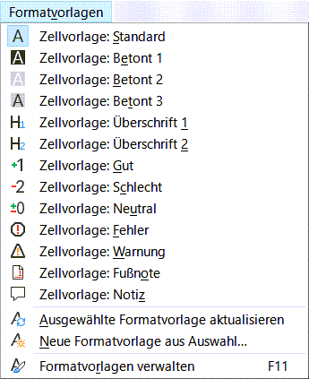Abbildung 1: Menü "Formatvorlagen"

Formatvorlagen in der Seitenleiste
In der Seitenleiste werden alle verfügbaren Formatvorlagen aufgelistet und optional in einer Vorschau angezeigt (abhängig vom Filter).
- Wenn die Seitenleiste nicht geöffnet ist, führen Sie einen der folgenden Schritte aus, um sie zu öffnen:
    - Wählen Sie im Menü Ansicht > Formatvorlagen (F11)
    - Wählen Sie im Menü Formatvorlagen > Formatvorlagen verwalten (F11),
(öffnet die Seitenleiste).

    - Wenn eine andere Funktion der Seitenleiste geöffnet ist, wählen Sie das Symbol Formatvorlagen (Strg+Alt+2) im Symbolfeld rechts neben der Seitenleiste.
- Klicken Sie auf das Symbol für Zellvorlagen oben in der Seitenleiste, um die Liste der Zellvorlagen zu öffnen. Abbildung 2 zeigt die Seitenleiste mit sichtbaren Zellvorlagen.
- Markieren Sie in der Tabelle die Zelle oder den Bereich von Zellen, auf den Sie eine Zellvorlage anwenden möchten.
- Doppelklicken Sie auf den Namen der Zellvorlage in der Seitenleiste, und die Formatierungseigenschaften für diese Vorlage werden auf die Daten in den markierten Zellen angewendet.
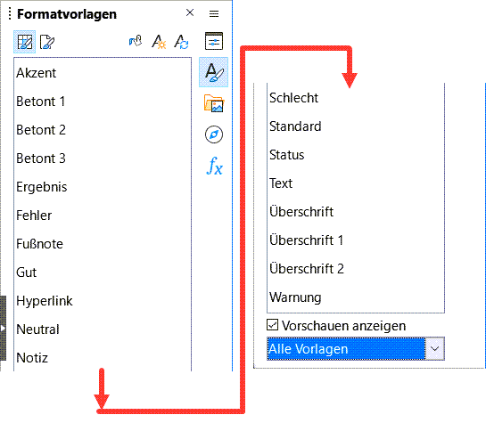Abbildung 2: Seitenleiste "Formatvorlagen / Zellvorlagen"

Gießkannenmodus
Der Gießkannenmodus ist nützlich, wenn Sie dasselbe Format auf viele verstreute Zellen anwenden möchten.
- Gehen Sie zur Seitenleiste Abbildung 2.
- Wählen Sie die Formatvorlage aus, die Sie anwenden möchten.
- Klicken Sie auf das Symbol für den Gießkannenmodus oben rechts bei den Formatvorlagen. Der Mauszeiger ändert seine Form.
- Klicken Sie in jede Zelle, auf die Sie die ausgewählte Formatvorlage anwenden möchten oder halten Sie die Maustaste gedrückt und ziehen einen Bereich und lassen dann die Maustaste los.
- Wenn Sie die Formatierung der Zellen abgeschlossen haben, Klicken Sie wieder auf das Symbol für den Gießkannenmodus, um den Modus zu beenden.
- Vorsicht
Wenn der Gießkannenmodus aktiv ist, bricht ein Rechtsklick auf eine beliebige Stelle im Dokument die letzte Aktion "Format anwenden" ab. Achten Sie darauf, dass Sie nicht versehentlich mit der rechten Maustaste Klicken und dadurch Formatierungen, die Sie beibehalten möchten, abbrechen.

Dropdown-Liste "Vorlage zuweisen"
Die Dropdown-Liste Vorlage zuweisen ist nicht standardmäßig in der Symbolleiste Formatierungen von Calc enthalten. Sie können sie jedoch wie folgt hinzufügen:
- Klicken Sie mit der rechten Maustaste auf ein beliebiges Symbol in der Symbolleiste Formatierungen und wählen Sie im Kontextmenü Sichtbare Schaltflächen, Abbildung 3.
- Klicken Sie auf Vorlage zuweisen. Das Kontextmenü wird geschlossen und die Liste Vorlage zuweisen erscheint am linken Ende der Symbolleiste Formatierungen.
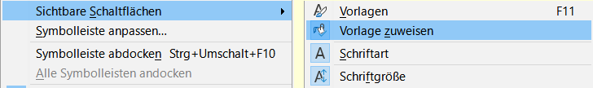Abbildung 3: Symbol "Vorlage zuweisen" zur Symbolleiste "Formatierungen" hinzufügen
So wenden Sie eine Formatvorlage über die Liste Vorlage zuweisen an:
- Wählen Sie eine Zelle oder ein Bereich von Zellen im Tabellenblatt aus.
- Klicken Sie auf den Abwärtspfeil ˅ rechts neben der Liste Vorlage zuweisen, um das Dropdown-Menü zu öffnen, Abbildung 4.
- Wählen Sie die gewünschte Formatvorlage aus. Die Formatierungseigenschaften dieser Vorlage werden auf die ausgewählten Zellen angewendet.
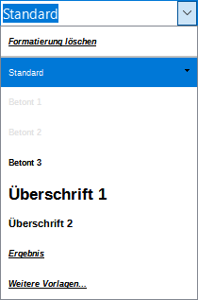Abbildung 4: Anwenden und zuordnen einer Zellvorlage
In der Liste wird eine Auswahl der vorhandenen Zellvorlagen angezeigt. Klicken Sie auf Weitere Vorlagen, um die Seitenleiste zu öffnen, falls Sie geschlossen ist. Die Seitenleiste enthält alle verfügbaren Zellvorlagen.
Oder wählen Sie in der Liste Formatierung löschen, um eine Zelle oder einen Bereich auf die Zellvorlage Standard zurück zu setzen.

Tastaturkürzel
Sie können Tastaturkürzel (Tastenkombinationen) erstellen, um häufig verwendete Zellvorlagen oder Seitenvorlagen, einschließlich von Ihnen erstellter benutzerdefinierter Vorlagen, anzuwenden. Weitere Informationen finden Sie in Kapitel 15, Einrichten und Anpassen.

Anwenden von Seitenvorlagen
Die auf ein Tabellenblatt innerhalb eines Tabellendokuments angewendete Seitenvorlage wird in der Statusleiste angezeigt, wie in Abbildung 5 dargestellt.
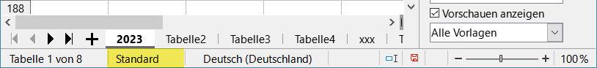Abbildung 5: Seitenvorlage (Standard) wird in der Statusleiste angezeigt
So wenden Sie eine andere Seitenvorlage an:
- Wählen Sie das gewünschte Tabellenblatt aus, indem Sie auf den Tab des Blatts Klicken.
- Gehen Sie in der Seitenleiste zu Formatvorlagen.
- Klicken Sie oben im Formatvorlagen-Deck auf das Symbol Seitenvorlagen, Abbildung 6.
- Doppelklicken Sie auf die gewünschte Seitenvorlage.
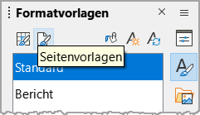Abbildung 6: Seitenleiste mit "Seitenvorlagen"

Neue Formatvorlagen erstellen
Um eine neue Formatvorlage zu erstellen, gehen Sie wie in diesem Abschnitt beschrieben vor.
- Hinweis
Alle neuen Formatvorlagen und alle Änderungen an vorhandenen Formatvorlagen gelten nur für das verwendete Dokument. Wie Sie neue Formatvorlagen in einer Dokumentvorlage speichern, erfahren Sie unter "Eine Dokumentvorlage erstellen".
- Wählen Sie die Seitenleiste und Formatvorlagen, Abbildung 2.
- Um eine neue Zellvorlage zu erstellen, Klicken Sie auf das Symbol Zellvorlagen, oder um eine neue Seitenvorlage zu erstellen, Klicken Sie auf das Symbol Seitenvorlagen.
- Klicken Sie mit der rechten Maustaste auf die Formatvorlage und wählen Sie im Kontextmenü Neu, um entweder den Dialog Zellvorlage oder Seitenvorlage zu öffnen.
- Verwenden Sie die verschiedenen Tabs in den Dialogen, um die Attribute für die neue Formatvorlage festzulegen. Weitere Informationen finden Sie unter "Zellvorlagen Eigenschaften" unten, und "Seitenvorlagen Eigenschaften".
- Klicken Sie auf OK, um den Dialog zu schließen und die neue Formatvorlage zu speichern.
- Hinweis
Bei Formatvorlagen-Namen wird zwischen Groß- und Kleinschreibung unterschieden. Sie können z. B. eine Zellvorlage namens rot und einen anderen Zellvorlage namens Rot definieren. Vergewissern Sie sich, dass alle Formatvorlagen-Namen ausreichend unterschiedlich sind, um Verwechslungen zu vermeiden. Verwenden Sie möglichst Namen, die die Bedeutung der Formatvorlage widerspiegeln. Z. B. Summe Addition

Zellvorlagen Eigenschaften
Die folgenden Eigenschaften sind auf dem Tab des Dialogs Zellformat verfügbar, Abbildung 7.

Tab "Verwalten"
- Formatvorlage
  - Name - zeigt den Namen der ausgewählten Zellvorlage an. Wenn Sie einen benutzerdefinierte Zellvorlage erstellen oder ändern, geben Sie einen Namen für die Zellvorlage ein. Sie können den Namen einer vordefinierten Zellvorlage nicht ändern.
  - Basierend auf - Sie können die neue Zellvorlage mit einer vorhandenen Zellvorlage verknüpfen und dann einige der Attribute ändern. In diesem Fall wirkt sich jede Änderung an den Attributen der übergeordneten Zellvorlage auf die neue Zellvorlage aus. Wenn Sie dann später die Schriftfamilie des übergeordneten Zellvorlage ändern, wird sich auch die Familie der neuen Zellvorlage ändern.
  - Vorlage bearbeiten - ermöglicht es Ihnen, die Eigenschaften der übergeordneten Zellvorlage anzuzeigen und zu bearbeiten.
  - Bereich - zeigt den Bereich für die aktuellen Zellvorlage an. Wenn Sie eine neue Zellvorlage erstellen oder ändern, wählen Sie Benutzervorlagen aus der Liste. Sie können den Bereich für ein vordefiniertes Format nicht ändern. Wählen Sie Ausgeblendete Formatvorlagen, wenn Sie möchten, dass diese Vorlage nur in der Liste Formatvorlagen erscheint.
- Enthält - beschreibt die in der Zellvorlage verwendete Formatierung, die anders ist, als die in der Ausgangsvorlage.
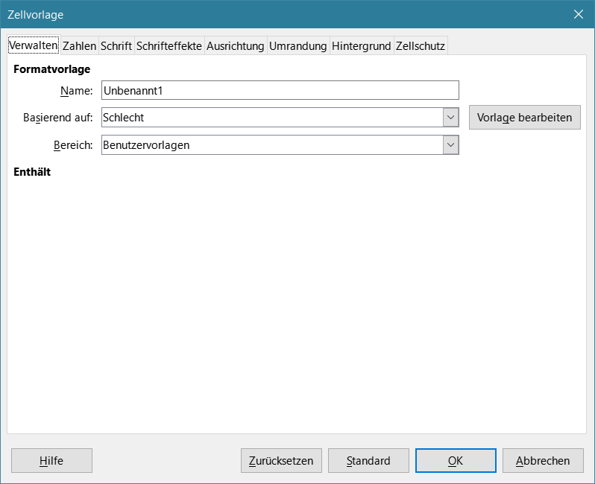Abbildung 7: Dialog "Zellvorlage" - Tab "Verwalten"

Tab "Zahlen"
- Kategorie - wählen Sie eine Kategorie aus der Liste aus.
- Format - wählen Sie aus, wie der Inhalt der ausgewählten Zellen angezeigt werden soll.
Wenn Sie die Kategorie Währung wählen, müssen Sie in der Dropdown-Liste eine Währung auswählen und dann das zu verwendende Format aus den für diese Währung verfügbaren Optionen auswählen.
Das Währungsformat ist nicht von der Sprache abhängig, die Sie im Feld Sprache auswählen. Das Standardwährungsformat für eine Zelle wird durch die regionalen Einstellungen Ihres Betriebssystems bestimmt.
- Sprache - legt die Spracheinstellungen für die ausgewählten Zellen fest. Wenn die Sprache auf den Standardwert gesetzt ist, wendet Calc automatisch die Zahlenformate an, die der Standardsprache des Systems entsprechen. Die Spracheinstellung stellt sicher, dass Datums- und Währungsformate auch dann erhalten bleiben, wenn das Dokument in einem Betriebssystem geöffnet wird, das eine andere Standard-Spracheinstellung verwendet.
- Optionen - geben Sie die Optionen für das ausgewählte Format an:
  - Nachkommastellen - geben Sie die Anzahl der Dezimalstellen ein, die angezeigt werden sollen.
  - Führende Nullen - geben Sie die maximale Anzahl der Nullen ein, die vor dem Dezimalpunkt angezeigt werden sollen.
  - Negativ in Rot - Markieren Sie dieses Feld, um die Schriftfarbe für negative Zahlen auf rot zu ändern.
  - Tausendertrennzeichen - Markieren Sie dieses Feld, um ein Trennzeichen zwischen Tausender-zahlen einzufügen. Die Art des Trennzeichens (z. B. ein Komma oder ein Leerzeichen) hängt von Ihren Spracheinstellungen ab.
- Format-Code - zeigt den Zahlenformatcode für das ausgewählte Format an. Sie können auch ein benutzerdefiniertes Format eingeben.
- Hinzufügen - fügt den von Ihnen eingegebenen Zahlenformatcode der benutzerdefinierten Kategorie hinzu.
- Kommentar bearbeiten - fügt einen Kommentar zu dem ausgewählten Zahlenformat hinzu.
- Entfernen - löscht das ausgewählte Zahlenformat.
- Vorschaufeld - zeigt eine Vorschau der aktuellen Auswahl an.
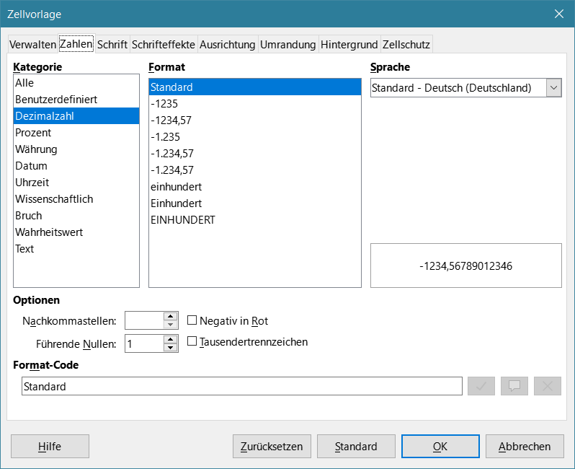Abbildung 8: Dialog "Zellvorlage" - Tab "Zahlen"

Tab "Schrift"
Abhängig von Ihren Spracheinstellungen können Sie auf diesem Tab die Formatierung für die folgenden Schriftarten ändern - Westliche Textschrift (lateinische Zeichensätze), Asiatische Textschrift (chinesische, japanische oder koreanische Zeichensätze) und Komplexe Textlayoutschrift (Textrichtung von rechts nach links). Abbildung 10 zeigt den Tab Schrift des Dialogs Zellvorlage, wenn die Optionen Asiatisches und Komplexes Textlayout im Bereich Standardsprachen für Dokumente auf der Seite Extras > Optionen > Spracheinstellungen > Sprachen ausgewählt sind. Das Layout des Tabs Schrift und Schrifteffekte wird geändert, wenn eine dieser beiden Optionen abgewählt wird.
- Schriftart - wählen Sie eine installierte Schriftart aus der Liste aus.
- Schriftschnitt - wählen Sie die Formatierung, die Sie anwenden möchten, z. B. fett, kursiv oder unterstrichen.
- Größe - wählen Sie die gewünschte Schriftgröße aus oder geben Sie sie ein. Für skalierbare Schriftarten können Sie auch Dezimalwerte eingeben. Wenn Sie eine Zellvorlage erstellen, die auf einer anderen Zellvorlage basiert, können Sie einen Prozentwert oder einen Punktwert (z. B. 2 pt oder 5 pt) eingeben.
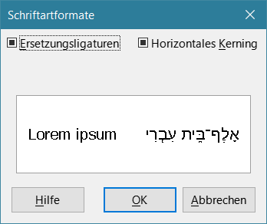Abbildung 9: Dialog "Schriftartformate"
- Sprache - legt die Sprache fest, die für die Rechtschreibprüfung verwendet werden soll. Die Rechtschreibprüfung funktioniert nur, wenn Sie das entsprechende Sprachmodul installiert haben. Eine Sprache ist mit einem Häkchen versehen, wenn die Rechtschreibprüfung für diese Sprache aktiviert ist.
- Funktionen - einige Schriftarten bieten besondere Merkmale wie z. B. Ersetzungsligaturen und horizontales Kerning, Abbildung 9. Klicken Sie auf diese Schaltfläche, um den Dialog Schriftartformate aufzurufen und diese Merkmale auszuwählen.
- Vorschau - zeigt eine Vorschau der aktuellen Auswahl an.
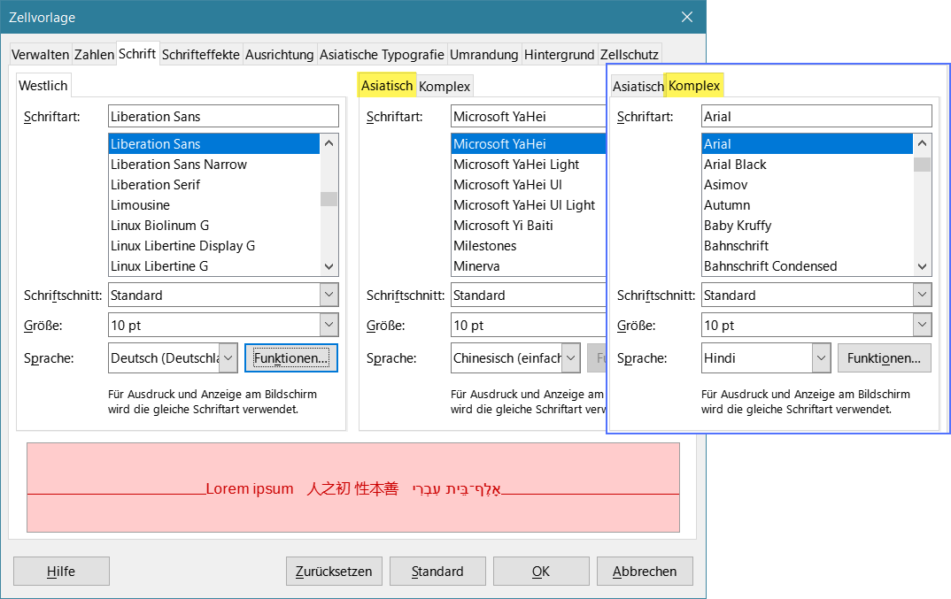Abbildung 10: Dialog "Zellvorlage" - Tab "Schrift"

Tab "Schrifteffekte"
- Schriftfarbe
  - Schriftfarbe: legt die Farbe für den Text fest. Wenn Sie Automatisch wählen, wird die Textfarbe bei hellen Hintergründen auf Schwarz und bei dunklen Hintergründen auf Weiß gesetzt.
  - Transparenz: - legt die Transparenz des Zeichentextes fest. Der Wert 100% bedeutet vollständige Transparenz, während 0% bedeutet, dass der Text überhaupt nicht transparent ist.
- Textdekoration
  - Überstreichung - wählen Sie den Überstreichungsstil, den Sie anwenden möchten. Um die Überstreichung nur auf Wörter anzuwenden (nicht auf die Zwischenräume), aktivieren Sie das Optionsfeld Wortweise.
  - Farbe der Überstreichung - wählen Sie die Farbe für die Überstreichung in der Palette, wenn Sie auf die Schaltfläche neben dem Feld Überstreichung Klicken. Die Farbe entspricht automatisch der Schriftfarbe.
  - Durchgestrichen - wählen Sie einen Durchstreichungsstil für den ausgewählten Text. Um das Durchstreichen nur auf Wörter anzuwenden (nicht auf die Leerzeichen zwischen ihnen), wählen Sie Wortweise.
  - Unterstreichung - wählen Sie den Unterstreichungsstil, den Sie anwenden möchten. Um die Unterstreichung nur auf Wörter anzuwenden (nicht auf die Leerzeichen zwischen ihnen), wählen Sie Wortweise.
Wenn Sie eine Unterstreichung auf einen hochgestellten Text anwenden, wird die Unterstreichung auf die Höhe der hochgestellten Schrift angehoben. Wenn die hochgestellte Schrift in einem Wort mit normalem Text enthalten ist, wird die Unterstreichung nicht angehoben.
  - Farbe der Unterstreichung - wählen Sie die Farbe für die Unterstreichung in der Palette, wenn Sie auf die Schaltfläche neben dem Feld Unterstreichung Klicken. Die Farbe wird automatisch an die Schriftfarbe angepasst.
  - Wortweise - wendet den ausgewählten Effekt nur auf Wörter an und ignoriert Leerzeichen.
- Effekte
  - Relief - Wählen Sie einen Reliefeffekt, der auf den Text angewendet werden soll. Das Relief "Geprägt" lässt die Zeichen so erscheinen, als ob sie sich über die Seite erheben würden. Das Relief "Eingraviert" lässt die Zeichen so erscheinen, als ob sie in die Seite gedrückt wären.
  - Kontur - zeigt den Umriss der Zeichen an. Dieser Effekt ist nicht mit jeder Schriftart verfügbar.
  - Schatten - fügt einen Schatten hinzu, der sich unterhalb und rechts von den Zeichen abzeichnet.
  - Hervorhebungszeichen - wählen Sie ein Zeichen aus, das über oder unter der gesamten Länge des ausgewählten Textes angezeigt werden soll.
  - Position - legt fest, wo die Hervorhebungszeichen angezeigt werden sollen.
- Vorschau - zeigt eine Vorschau der aktuellen Auswahl an.
Siehe Abbildung 11.
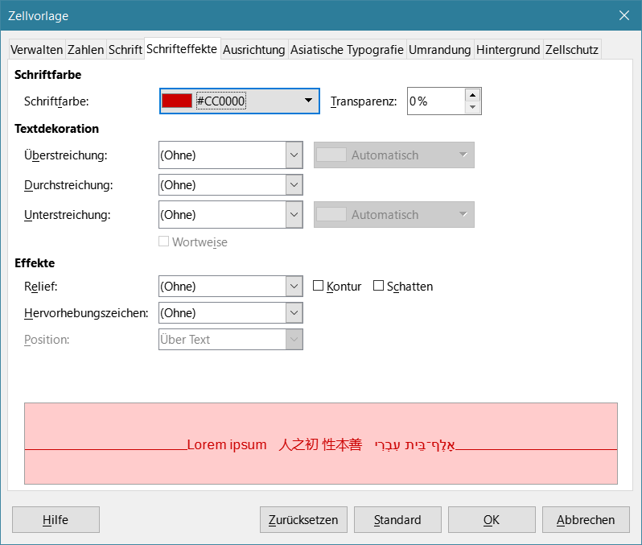Abbildung 11: Dialog "Zellvorlage" - Tab "Schrifteffekte"

Tab "Ausrichten"
Textausrichtung - legt die Ausrichtungsoptionen für den Inhalt der aktuellen Zelle oder der ausgewählten Zellen fest.
- Textausrichtung
  - Horizontal - Wählen Sie die horizontale Ausrichtungsoption, die Sie auf den Inhalt der Zelle anwenden möchten:
    - Standard - richtet Zahlen nach rechts und Text nach links aus.
    - Links - Richtet den Inhalt der Zelle nach links aus.
    - Zentriert - zentriert den Inhalt der Zelle horizontal.
    - Rechts - Richtet den Inhalt der Zelle nach rechts aus.
    - Blocksatz - richtet den Inhalt der Zelle am linken und rechten Zellrand aus.
    - Ausgefüllt - wiederholt den Zellinhalt (Zahl und Text), bis der sichtbare Bereich der Zelle gefüllt ist. Diese Funktion nicht nicht bei Text verfügbar, der Zeilenumbrüche enthält.
    - Verteilt - Richtet den Inhalt gleichmäßig über die gesamte Zelle aus. Im Gegensatz zu Ausgerichtet wird auch die letzte Zeile des Textes ausgerichtet.
  - Einzug- rückt vom linken Rand der Zelle um den von Ihnen eingegebenen Wert ein.
  - Vertikal - Wählen Sie die Option für die vertikale Ausrichtung, die Sie auf den Zellinhalt anwenden möchten:
    - Standard - richtet den Zellinhalt am unteren Rand der Zelle aus.
    - Oben - richtet den Inhalt der Zelle am oberen Rand der Zelle aus.
    - Unten - richtet den Inhalt der Zelle an der unteren Kante der Zelle aus.
    - Mitte - zentriert den Inhalt der Zelle vertikal.
    - Ausrichtung - richtet den Inhalt der Zelle an den oberen und unteren Zellrändern aus.
    - Verteilt - ähnlich wie Blocksatz, es sei denn, die Textausrichtung ist vertikal. In diesem Fall verhält es sich ähnlich wie bei der horizontalen Einstellung Verteilt, wobei die allerletzte Zeile im Blocksatz ausgerichtet wird.
Schreibrichtung - definiert die Textausrichtung des Zellinhalts.
- Schreibrichtung
  - ABCD-Rad - Klicken Sie auf eine beliebige Stelle des Rads, um die Textausrichtung festzulegen. Die Zeichen "ABCD" auf dem Rad entsprechen der neuen Einstellung.
  - Senkrecht gestapelt - legt die senkrechte Textausrichtung für Zellinhalte fest.
  - Asiatischer Layoutmodus - nur verfügbar, wenn die Unterstützung asiatischer Sprachen aktiviert ist und die Textausrichtung auf vertikal eingestellt ist. Richtet asiatische Zeichen untereinander in der/den ausgewählten Zelle(n) aus. Wenn die Zelle mehr als eine Textzeile enthält, werden die Zeilen in Textspalten umgewandelt, die von rechts nach links angeordnet sind. Westliche Zeichen im konvertierten Text werden um 90 Grad nach rechts gedreht. Asiatische Zeichen werden nicht gedreht.
  - Winkel: - Hier können Sie den Ausrichtungswinkel manuell eingeben.
  - Bezugskante: - gibt die Zellkante an, ab der der gedrehte Text geschrieben werden soll:
    - Textausdehnung vom unterer Zellkante - schreibt den gedrehten Text vom unteren Zellrand nach außen.
    - Textausdehnung vom oberer Zellkante - schreibt den gedrehten Text vom oberen Zellrand nach außen.
    - Textausdehnung innerhalb der Zelle - schreibt den gedrehten Text nur innerhalb der Zelle.
Eigenschaften - bestimmt den Textfluss in einer Zelle.
- Eigenschaften
  - Automatischer Zeilenumbruch - bricht den Text am Zellrand in eine weitere Zeile um. Die Anzahl der Zeilen hängt von der Breite der Zelle ab. Um einen manuellen Zeilenumbruch einzugeben, drücken Sie Strg+Eingabe in der Zelle.
  - Silbentrennung aktiv - aktiviert die Wortsilbentrennung für den Textumbruch in die nächste Zeile.
  - An Zellgröße anpassen - reduziert die sichtbare Größe der Schrift, so dass der Inhalt der Zelle in die aktuelle Zellenbreite passt. Sie können diesen Befehl nicht auf eine Zelle anwenden, die Zeilenumbrüche enthält.
  - Textfluss - Zur Auswahl stehen Links-nach-Rechts, Rechts-nach-Links und Übergeordnete Objekteinstellungen verwenden (die Einstellungen, die auf die vorhergehende Zelle angewendet wurden).
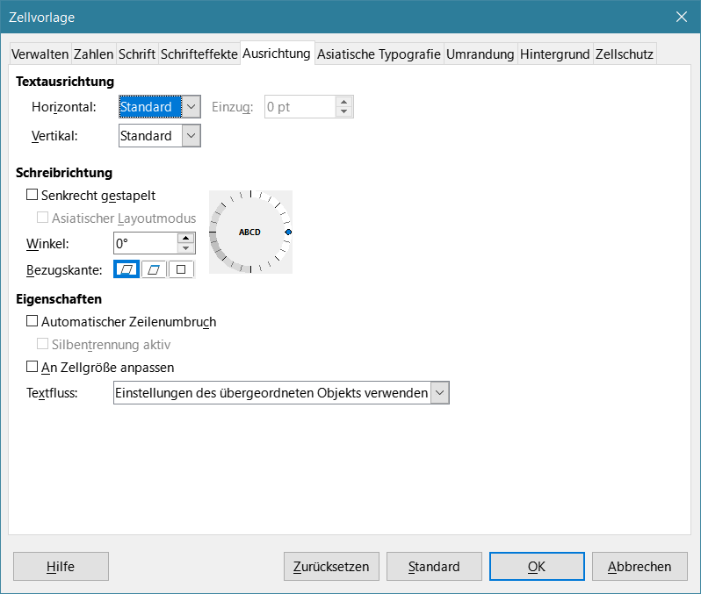Abbildung 12: Dialog "Zellvorlage" - Tab "Ausrichtung"

Tab "Asiatische Typografie"
Wenn die Unterstützung asiatischer Sprachen aktiviert ist, wird der Tab Asiatische Typografie im Dialog Zellvorlage angezeigt. Weitere Einzelheiten zu in diesem Tab verfügbaren Optionen finden Sie in der Beschreibung im Dialog Zelle formatieren in Kapitel 2, Eingeben und Bearbeiten von Daten.
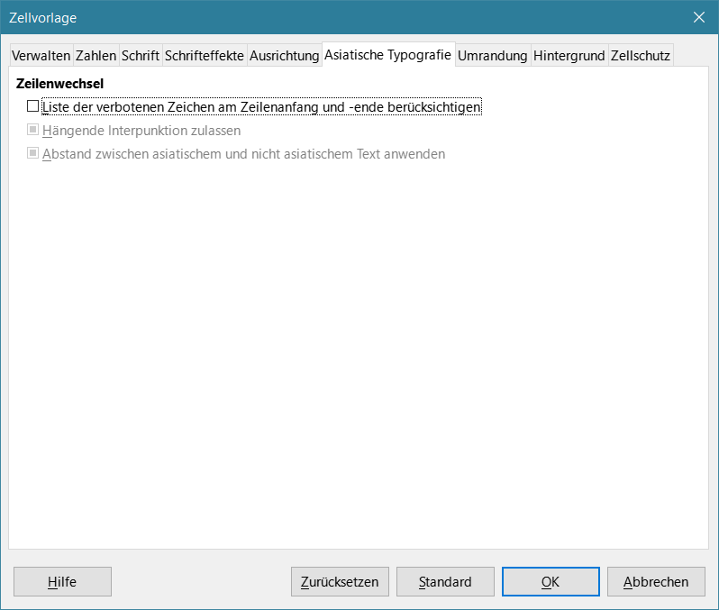Abbildung 13: Dialog "Zellvorlage" - Tab "Asiatische Typografie"

Tab "Umrandung"
Legt die Randattribute für die ausgewählten Zellen fest.
- Linienanordnung - wählen Sie einen voreingestellten Rahmenstil oder definieren Sie Ihre eigene Kombination, indem Sie in das Diagramm Klicken.
- Linie - wählen Sie den Linienstil, die Breite und die Farbe, die Sie anwenden möchten. Der Stil wird auf die in der Vorschau ausgewählten Rahmen angewendet.
- Innenabstand - geben Sie an, wie viel Platz Sie zwischen dem Rahmen und dem Inhalt der Zelle lassen möchten. Sie können jeden Abstand (links, rechts, oben, unten) einzeln einstellen oder die Option Synchronisieren wählen, um bei Eingabe eines neuen Wertes den gleichen Abstand auf alle vier Ränder anzuwenden.
- Schatten - wendet einen Schatteneffekt auf Ränder an. Sie können die Position des Schattens (unten rechts, oben rechts, unten links oder oben links), den Abstand, über den er sich erstreckt, und seine Farbe festlegen.
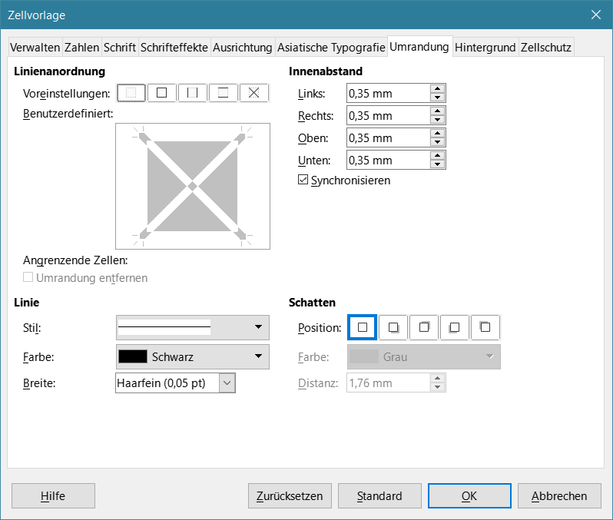Abbildung 14: Dialog "Zellvorlage" - Tab "Umrandung"

Tab "Hintergrund"
Klicken Sie auf die Schaltfläche Farbe, um eine Farbe auszuwählen, die als Hintergrund für die formatierten Zellen verwendet werden soll. Sie können aus mehreren Paletten wählen. Um die Farbe zu ändern, wählen Sie eine aus. Um die Hintergrundfarbe zu entfernen, wählen Sie Ohne.
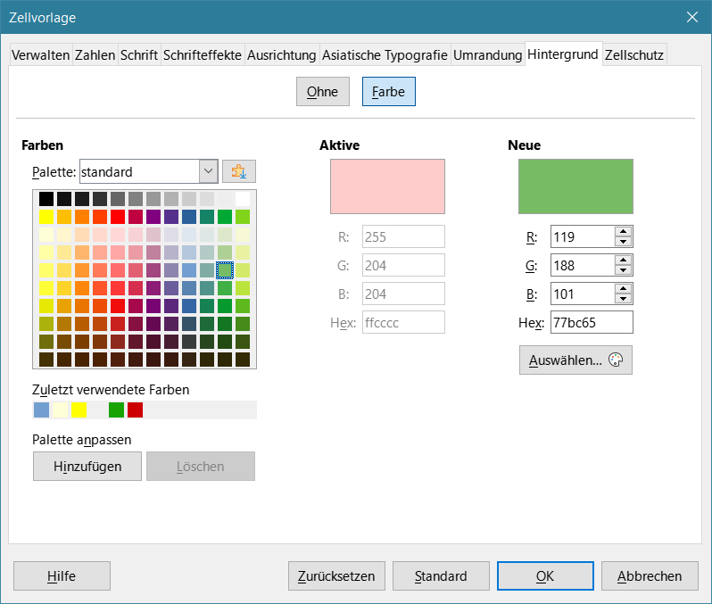Abbildung 15: Dialog "Zellvorlage" - Tab "Hintergrund"

Tab Zellschutz
Auf diesem Tab können Sie einige grundlegende Schutzmaßnahmen für Ihr Tabellenblatt festlegen.
- Schutz
  - Alles ausblenden - verbirgt Formeln und Inhalte der ausgewählten Zellen.
  - Gesperrt - verhindert, dass die ausgewählten Zellen geändert werden. Dieser Zellschutz wird nur wirksam, wenn Sie auch das Blatt schützen.
  - Formeln ausblenden - blendet Formeln in den ausgewählten Zellen aus.
- Drucken
  - Beim Drucken ausblenden - verhindert, dass die ausgewählten Zellen gedruckt werden.
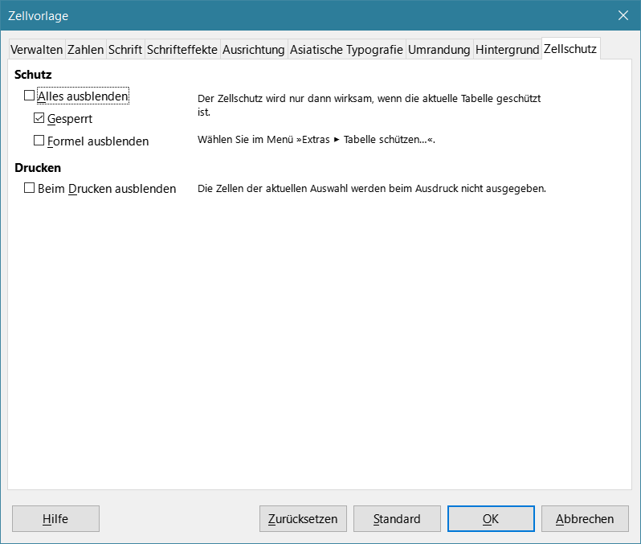Abbildung 16: Dialog "Zellvorlage" - Tab "Zellschutz"

Zurücksetzen von Zellvorlagen-Eigenschaften
Die Schaltflächen am unteren Rand des Dialogs Zellformat haben die folgenden Funktionen:
- Zurücksetzen - setzt die Werte auf dem aktuellen Tab auf die Werte zurück, die beim Öffnen des Dialogs gültig waren.
- Standard - bei einer Formatvorlage, die Einstellungen von einer übergeordneten Formatvorlage erbt, werden die Einstellungen im aktuellen Tab so aktualisiert, dass sie denen der übergeordneten Vorlage entsprechen.
- Abbrechen - macht alle Änderungen rückgängig (an allen Tabs im Dialog), die seit dem letzten Speichern dieses Dialogs (durch Klicken auf OK) vorgenommen wurden.
- OK - speichert alle vorgenommenen Änderungen (an allen Tabs im Dialog).

Seitenvorlagen Eigenschaften

Tab "Verwalten"
Dieser Tab ähnelt dem Tab Verwalten für den Dialog Zellvorlage, allerdings können Seitenvorlagen keine Einstellungen von anderen Vorlagentypen erben.
- Formatvorlage
  - Name - zeigt den Namen der ausgewählten Formatvorlage an. Wenn Sie eine benutzerdefinierte Vorlage erstellen, wird Ihnen als Name Unbenannt x (x ist eine fortlaufende Zahl) angezeigt. Sie können den Namen der Vorlage eingeben oder ändern (empfohlen). Den Namen einer vordefinierten Vorlage können Sie nicht ändern.
  - Bereich - zeigt den Bereich der aktuellen Seitenvorlage an. Wenn Sie eine neue Seitenvorlage erstellen oder ändern, wählen Sie in der Liste Benutzervorlagen. Sie können den Bereich einer vordefinierten Seitenvorlage nicht ändern.
- Enthält - beschreibt die in der Seitenvorlage verwendete Formatierung.
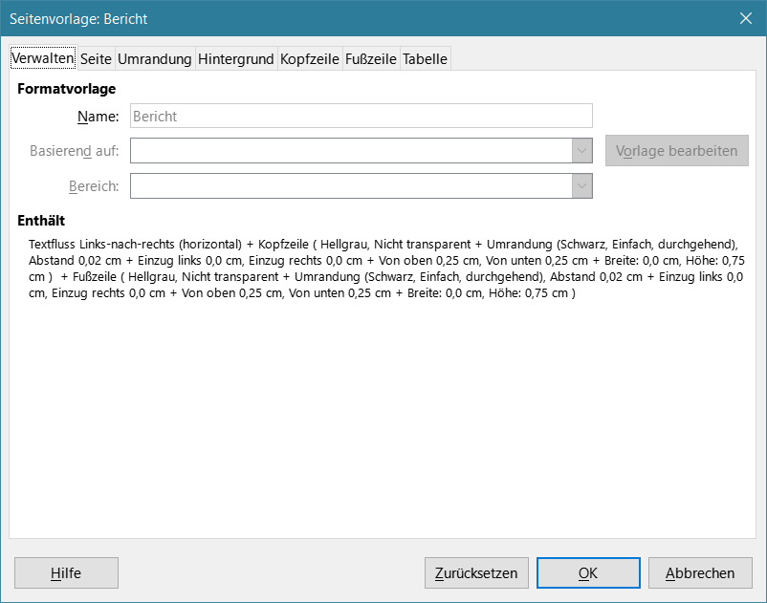Abbildung 17: Dialog "Seitenvorlage" - Tab "Verwalten"

Tab "Seite"
Die folgenden Eigenschaften sind im Tab Seite des Dialogs Seitenvorlage verfügbar, Abbildung 20.
Sie können Seitenlayouts für ein- und mehrseitige Tabellenblätter sowie Seitennummerierungen und Papierformate festlegen.
- Formatvorlage
  - Name – geben Sie einen Namen ein.
  - Basierend auf -
  - Vorlage bearbeiten -
  - Bereich -
- Papierformat - wählen Sie aus einer Liste vordefinierter Papierformate oder definieren Sie ein benutzerdefiniertes Papierformat, Abbildung 18.
  - Format - wählen Sie ein vordefiniertes Papierformat aus, oder erstellen Sie ein benutzerdefiniertes Format, indem Sie die Abmessungen für das Papier in die Felder Höhe und Breite eingeben.
  - Breite - zeigt die Breite des ausgewählten Papierformats an. Um ein benutzerdefiniertes Format zu definieren, geben Sie hier eine Breite ein.
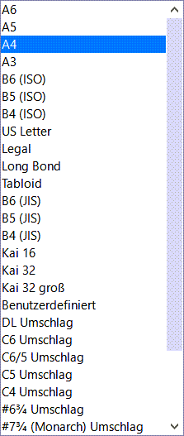Abbildung 18: Papierformate
  - Höhe - zeigt die Höhe des ausgewählten Papierformats an. Um ein benutzerdefiniertes Format zu definieren, geben Sie hier die Höhe ein.
  - Ausrichtung -
    - Hochformat - zeigt das Tabellenblatt an und druckt es aus, wenn das Papier vertikal ausgerichtet ist.
    - Querformat - zeigt das Tabellenblatt in horizontaler Ausrichtung an und druckt es aus.
  - Textrichtung - Wählen Sie die Textrichtung, die Sie in Ihrem Dokument verwenden möchten. Bei der Textflussrichtung "von rechts nach links (vertikal)" werden alle Layouteinstellungen um 90 Grad nach rechts gedreht, mit Ausnahme der Kopf- und Fußzeile. Diese Option ist nur verfügbar, wenn unter Extras > Optionen > Spracheinstellungen > Sprachen die Option Komplexes Textlayout ausgewählt wurde.
  - Vorschaufeld - zeigt eine Vorschau der aktuellen Auswahl an.
  - Papierschacht - Wählen Sie die Papierquelle für Ihren Drucker aus. Sie können verschiedenen Seitenformaten unterschiedliche Papierschächte zuweisen. Sie können z. B. dem ersten Seitenformat im Tabellendokument ein anderes Fach zuweisen und das Fach mit dem Briefkopfpapier Ihrer Firma bestücken (abhängig vom Drucker).
- Seitenränder - geben Sie an, wie viel Platz zwischen den Rändern des Papiers und dem Inhalt der Tabelle gelassen werden soll.
  - Links - der Abstand zwischen dem linken Rand des Papiers und dem Tabellenblatt. Wenn Sie das gespiegelte Seitenlayout verwenden, geben Sie den Abstand zwischen dem inneren Rand des Papiers und dem Tabellenblatt ein. Wenn Sie die Seiten lochen oder binden wollen, sollten Sie den Abstand zwischen dem linken und dem inneren Rand größer wählen.
  - Rechts - der Abstand zwischen dem rechten Rand des Papiers und dem Tabellenblatt. Wenn Sie das gespiegelte Seitenlayout verwenden, geben Sie den Abstand zwischen der Außenkante des Papiers und dem Tabellenblatt ein.
  - Oben - Geben Sie den Abstand zwischen der oberen Kante des Papiers und dem Tabellenblatt ein.
  - Unten - geben Sie den Abstand zwischen dem unteren Rand des Papiers und dem Tabellenblatt ein.
- Layout-Einstellungen - Wählen Sie das Seitenlayout für das Tabellenblatt aus, Abbildung 19.
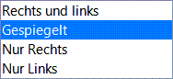Abbildung 19: Seitenlayout
  - Seitenlayout - Rechts und links - Ungerade (rechte) und gerade (linke) Seiten haben auf allen vier Seiten die gleichen Ränder. Gespiegelt - ungerade und gerade Seiten mit den angegebenen Innen- und Außenrändern (Verwenden Sie dieses Layout, wenn Sie die gedruckten Seiten wie ein Buch binden möchten. Geben Sie den Bindungsabstand als Innenrand ein). Nur rechts - das aktuelle Seitenformat zeigt nur ungerade (rechte) Seiten an (gerade Seiten werden als Leerseiten angezeigt). Nur links - die aktuelle Seitenvorlage zeigt nur gerade (linke) Seiten an (ungerade Seiten werden als Leerseiten angezeigt).
  - Seitennummern - wählen Sie das Format der Seitennummerierung für die Seitenvorlage aus. In der Regel ist dies 1,2,3; oder a,b,c; oder i,ii,iii.
  - Tabellenausrichtung - Horizontal zentriert die Zellen horizontal auf der Druckseite. Vertikal zentriert die Zellen vertikal auf der Druckseite (das Vorschaufeld ändert sich entsprechend der gewählten Option).
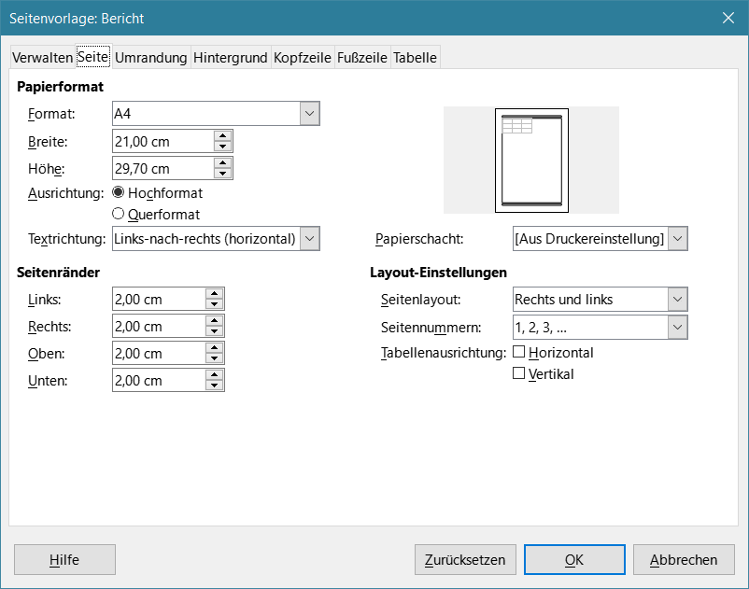Abbildung 20: Dialog "Seitenvorlage" - Tab "Seite"

Tab "Umrandung"
Legt die Randattribute für die ausgewählten Zellen fest.
- Linienanordnung - wählen Sie einen voreingestellten Rahmenstil oder definieren Sie Ihre eigene Kombination, indem Sie in das Diagramm Klicken.
- Linie - wählen Sie den Linienstil, die Breite und die Farbe, die Sie anwenden möchten. Der Stil wird auf die in der Vorschau ausgewählten Rahmen angewendet.
- Innenabstand - geben Sie an, wie viel Platz Sie zwischen dem Rahmen und dem Inhalt der Zelle lassen möchten. Sie können jeden Abstand (links, rechts, oben, unten) einzeln einstellen oder die Option Synchronisieren wählen, um bei Eingabe eines neuen Wertes den gleichen Abstand auf alle vier Ränder anzuwenden.
- Schatten - wendet einen Schatteneffekt auf Ränder an. Sie können die Position des Schattens (unten rechts, oben rechts, unten links oder unten rechts), den Abstand, über den er sich erstreckt, und seine Farbe festlegen.
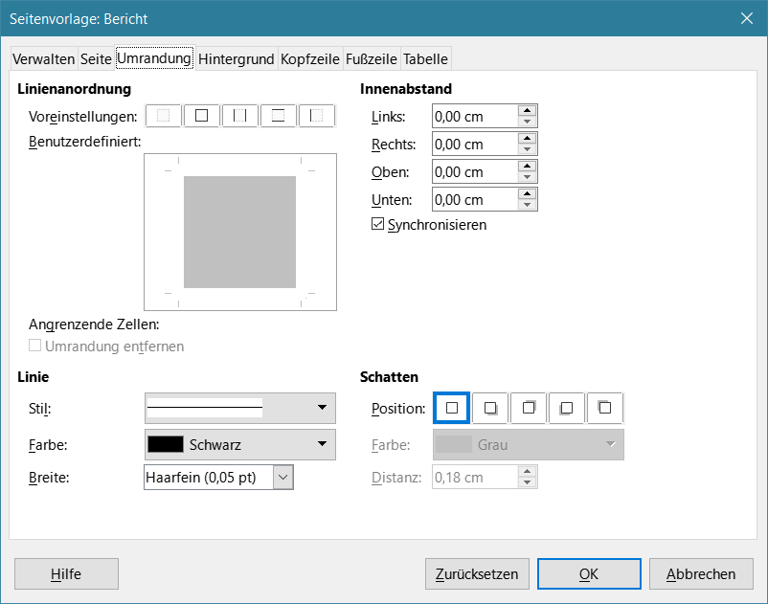Abbildung 21: Dialog "Seitenvorlage" - Tab "Umrandung"

Tab "Hintergrund"

Ohne
Um die Hintergrundfarbe oder das -bild zu entfernen, wählen Sie Ohne.

Farbe
Klicken Sie auf die Schaltfläche Farbe,
- Farben - wählen Sie eine Farbe aus, die als Hintergrund für die formatierten Zellen verwendet werden soll. Sie können aus mehreren Paletten wählen. Um die Farbe zu ändern, wählen Sie eine aus.
Seitenvorlagen können einen Bitmap-Hintergrund haben, der für Zellformate nicht verfügbar ist.
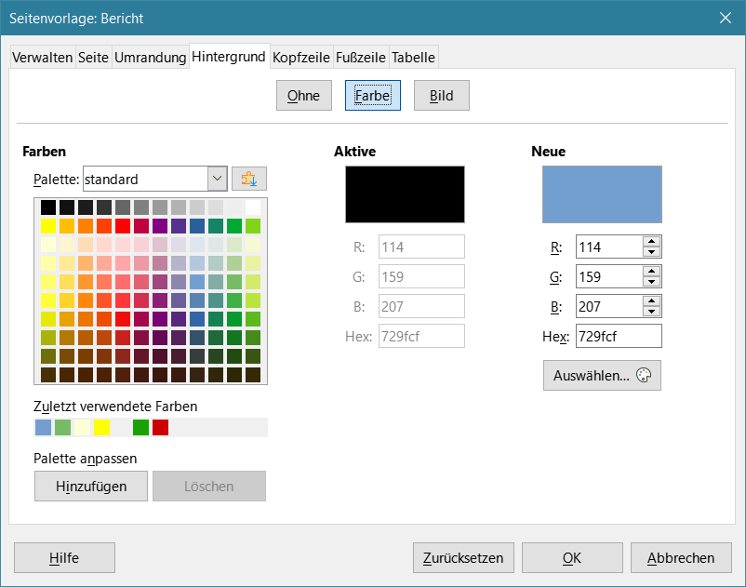Abbildung 22: Dialog "Seitenvorlage" - Tab "Hintergrund - Farbe"

Bild
Für die Seite, können Sie als Hintergrund auch ein Bild (Grafik) verwenden. Wählen Sie ein Bild aus, das Sie als Füllbild verwenden möchten, oder fügen Sie Ihr eigenes Bild hinzu.
- Bild - Listet die verfügbaren Bilder auf. Sie können auch Bilder importieren. Um ein Bild umzubenennen oder zu löschen, wählen Sie das Bild aus, Klicken mit der rechten Maustaste und wählen Umbenennen oder Löschen.
  - Hinzufügen / Importieren - Klicken Sie auf den Button Hinzufügen / Importieren. Suchen Sie das Bild auf Ihrem Computer, das Sie importieren möchten, und Klicken Sie dann auf Öffnen. Das Bild wird an das Ende der Liste der verfügbaren Bilder hinzugefügt. Importierte Bilder werden in Ihrem Benutzer-Profil-Ordner gespeichert und können dann in allen weiteren Dokumenten verwendet werden.
- Optionen
  - Stil - Gekachelt: Füllt die Fläche mit dem Bild als Kacheln. Gestreckt: Strecken Sie das Bild so, dass es in den Objektbereich passt.
  - Größe
    - Breite: Legen Sie die Breite der Kachel oder die benutzerdefinierte Breite fest.
    - Höhe: Legen Sie die Höhe der Kachel oder die benutzerdefinierte Höhe fest.
    - Skalieren: Aktivieren, um die Höhen- und Breiteneinstellungen relativ zur Originalgröße einzustellen.
  - Position - Wählen Sie die Verankerungsposition des Bildes innerhalb des Objektbereichs.
  - Kachelposition
    - X-Versatz: Legt den Wert für den horizontalen Bildversatz in Bezug auf die Verankerungsposition fest.
    - Y-Versatz: Legt den Wert für den vertikalen Bildversatz in Bezug auf die Verankerungsposition fest.
  - Kachelversatz
    - Wählen Sie den Kachelversatz in Zeilen oder Spalten aus.
    - Verwenden Sie das Drehfeld, um den Prozent-Wert für den Versatz anzugeben.
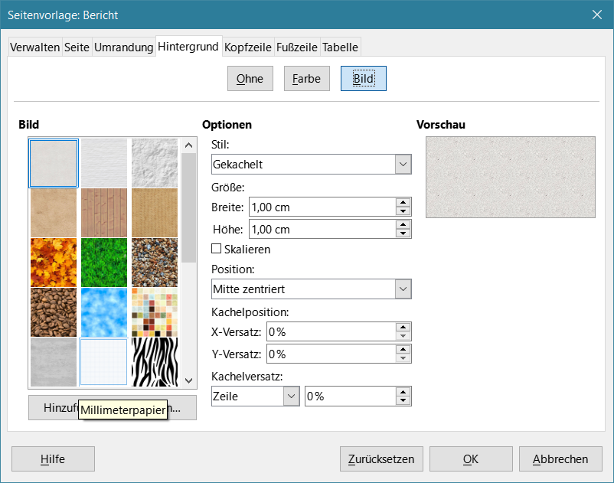Abbildung 23: Dialog "Seitenvorlage" - Tab "Hintergrund - Bild"

Tabs "Kopfzeile" und "Fußzeile"
Fügt der Seite eine Kopf- oder Fußzeile hinzu. Eine Kopfzeile ist ein Bereich am oberen Seitenrand, in den Sie Text oder Grafiken einfügen können. Eine Fußzeile ist ein ähnlicher Bereich am unteren Seitenrand. Weitere Informationen finden Sie in Kapitel 7, Drucken, Exportieren, E-Mailen und Signieren.

Tab "Tabelle"
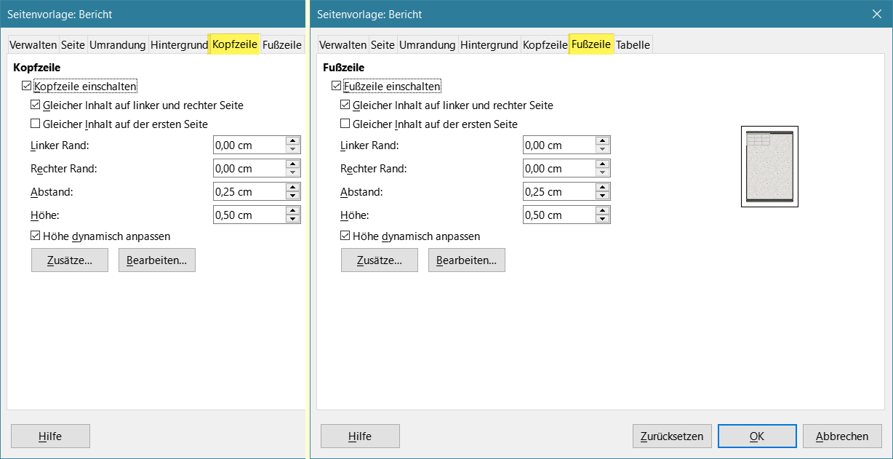Abbildung 24: Dialog "Seitenvorlage" - Tabs "Kopf- und Fußzeile"
Legt die Format-Eigenschaften fest, die beim Ausdrucken aller Blätter mit der Seitenvorlage aufgenommen werden sollen. Außerdem können Sie die Seitenreihenfolge, die Nummer der ersten Seite und den Skalierungsfaktor festlegen. Weitere Informationen finden Sie in Kapitel 7, Drucken, Exportieren, E-Mailen und Signieren.
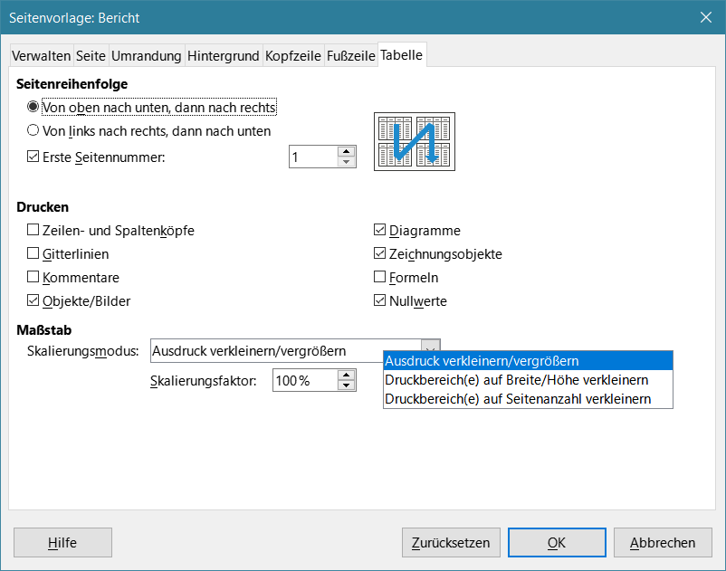Abbildung 25: Dialog "Seitenvorlage" - Tab "Tabelle"

Auswahl von Themen für Tabellen
Dieser Teil der Beschreibung ist der Online-Hilfe entnommen.
LibreOffice Calc umfasst eine Reihe vordefinierter Formatierungsthemen, die auf Tabellendokumente angewendet werden können.
Die Themen in Calc können weder bearbeitet werden noch lassen sich weiteren Themen hinzufügen. Sie können aber die Formatvorlage eines bereits zugewiesenen Themas bearbeiten.
- Wichtig
Bevor Sie eine Tabelle mit einem Thema formatieren können, müssen Sie den Zellen in der Tabelle mindestens eine Benutzervorlage zuweisen.
Anschließend lässt sich das Zellenformat durch Auswahl und Anwendung eines Themas im Dialog Themenauswahl ändern.
Um einer Zelle eine benutzerdefinierte Vorlage zuzuweisen, öffnen Sie die Formatvorlagen und stellen im untersten Listenfeld die Ansicht "Benutzervorlagen" ein. Es wird eine Liste der benutzerdefinierten Vorlagen angezeigt. Doppelklicken Sie auf einen Namen in den Formatvorlagen, um die entsprechende Vorlage der/den ausgewählten Zelle(n) zuzuweisen.
So wenden Sie ein Thema auf ein Tabellendokument an, Abbildung 26:
- Klicken Sie auf das Symbol Themen-Auswahl in der Symbolleiste Extras oder im Menü Format>Themen-Auswahl.
- Der Dialog Themen-Auswahl wird geöffnet. In diesem Dialog sehen Sie die für das gesamte Tabellendokument verfügbaren Themen und in den Formatvorlagen die für einzelne Zellen verfügbaren benutzerdefinierten Vorlagen.
- Wählen Sie im Dialog Themen-Auswahl das gewünschte Thema für das Tabellendokument.
- Klicken Sie auf OK
Sobald Sie im Dialog Themen-Auswahl ein anderes Thema auswählen, werden einige Eigenschaften der Benutzervorlage auf das aktuelle Tabellendokument angewendet. Die Änderungen werden sofort sichtbar.
Das Themen-Werkzeug fügt der Tabelle neue Formate hinzu und ändert die Zellvorlage Standard. Die hinzugefügten Zellvorlagen sind:
- Card: Spaltenüberschrift, Oben, Unten, Links, Rechts, Oben Rechts, Oben Links, Unten Rechts, Unten Links des ausgewählten Bereichs.
- Background: Das Hintergrundformat für den Bereich. Wenden Sie diese Formatvorlage auf den Tabelleninhalt an, der sich nicht an den Tabellenrändern befindet.
- Input: Wird für die Dateneingabe verwendet. Bei dieser Zellvorlage ist die Eigenschaft Zellschutz nicht markiert.
Wenn Sie möchten, können Sie nun die Seitenleiste verwenden, um bestimmte Zellvorlagen zu ändern. Diese Modifikationen ändern nicht das Thema, sondern nur das Aussehen der Zellvorlage in dem von Ihnen erstellten Tabellenblatt.
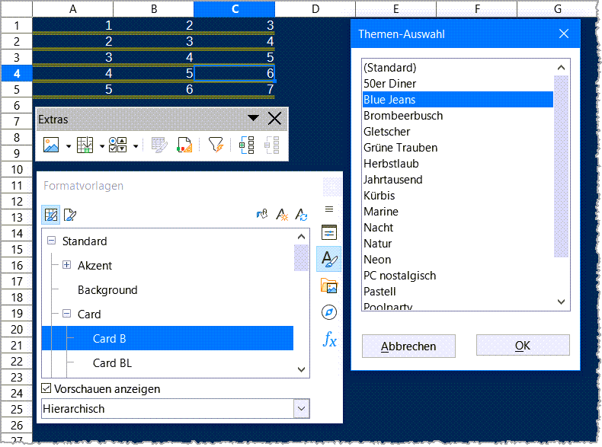Abbildung 26: Beispiel Themen-Auswahl - Thema: "Blue Jeans"

Formatvorlagen verwalten

Formatvorlagen ändern
- Gehen Sie zu den Formatvorlagen in der Seitenleiste und Klicken Sie auf das Symbol für die Art der Formatvorlage, die Sie ändern möchten.
- Klicken Sie mit der rechten Maustaste auf den Namen der Formatvorlage und wählen Sie im Kontextmenü Ändern, um entweder den Dialog Zellvorlage, Abbildung 8, oder den Dialog Seitenvorlage, Abbildung 20, zu öffnen.
- Nehmen Sie die erforderlichen Änderungen an den Formateigenschaften vor. Weitere Informationen zu Formateigenschaften finden Sie unter "Zellvorlagen Eigenschaften" und "Seitenvorlagen Eigenschaften".
- Klicken Sie auf OK, um die Änderungen zu speichern und den Dialog zu schließen.
- Hinweis
Der Befehl Ändern ist nicht verfügbar, wenn ein oder mehrere Blätter geschützt sind, auch wenn die zu ändernde Zellvorlage in einem ungeschützten Blatt verwendet wird.

Umbenennen von Formatvorlagen
Sie können benutzerdefinierte Vorlagen umbenennen, nicht jedoch die mit Calc mitgelieferten Vorlagen.
Gehen Sie zu Formatvorlagen in der Seitenleiste, Abbildung 2, und Klicken Sie auf das Symbol für die Formatvorlage, die Sie umbenennen möchten.
Klicken Sie mit der rechten Maustaste auf die Formatvorlage, die Sie umbenennen möchten, und wählen Sie im Kontextmenü den Eintrag Ändern, um entweder den Dialog Zellvorlage oder den Dialog Seitenvorlage zu öffnen.
Benennen Sie die Formatvorlage im Tab Verwalten um, und Klicken Sie auf OK.

Löschen von Formatvorlagen
Sie können benutzerdefinierte Formatvorlagen löschen, nicht aber die mit Calc mitgelieferten Formatvorlagen. Benutzerdefinierte Zellvorlagen können nur gelöscht werden, wenn sie nicht angewendet werden. Wenn eine angewandte Seitenvorlage gelöscht wird, wird für die betroffenen Blätter wieder die Seitenvorlage Standard verwendet.
- Wechseln Sie zur Seitenleiste, Abbildung 2, und Klicken Sie auf das Symbol für den Typ von Formatvorlage, die Sie löschen möchten.
- Klicken Sie mit der rechten Maustaste auf die zu löschende Formatvorlage und wählen Sie im Kontextmenü Löschen.
- Wählen Sie in der Warnmeldung, falls angezeigt, Ja.

Ein- und Ausblenden von Zellvorlagen
Sie können die Liste der Zellvorlagen verkürzen, indem Sie einige von ihnen verbergen. Es können nur Zellvorlagen verborgen werden, die im Tabellenblatt nicht verwendet werden.
- Gehen Sie zur Seitenleiste und Klicken Sie auf das Symbol Zellvorlagen.
- Klicken Sie mit der rechten Maustaste auf eine nicht verwendete Zellvorlage und wählen Sie im Kontextmenü Ausblenden. Die Zellvorlage wird dann in die Kategorie Verborgene Vorlagen in der Seitenleiste verschoben.
So zeigen Sie verborgene Zellvorlagen wieder an:
- Gehen Sie zur Seitenleiste.
- Klicken Sie auf die Dropdown-Liste am unteren Rand des Fensters und wählen Sie Verborgene Vorlagen aus der Liste.
- Klicken Sie mit der rechten Maustaste auf die verborgene Zellvorlage, die Sie einblenden möchten, und wählen Sie im Kontextmenü Anzeigen.

Filtern mit der Dropdown-Liste der Formatvorlagen
Sie können die Liste der Formatvorlagen wie folgt filtern:
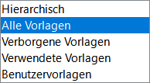Abbildung 27: Seitenleiste unten - Dropdown-Filter
- Gehen Sie zur Seitenleiste.
- Klicken Sie auf die Dropdown-Liste am unteren Rand des Fensters.
- Wählen Sie die Kategorie der Formatvorlagen, die in der Seitenleiste angezeigt werden soll, Abbildung 27:
- Hierarchisch - listet die Formatvorlagen in ihrer hierarchischen Beziehung auf, z. B. Überschrift 1 und Überschrift 2 unter Überschrift, oder Akzent 1, Akzent 2, Akzent 3 unter Akzent.
- Alle Vorlagen - listet alle in Calc und in der Tabelle verfügbaren Formatvorlagen, mit Ausnahme der verborgenen, in alphanumerischer Reihenfolge auf.
- Verborgene Vorlagen - listet alle Formate auf, die im Tabellendokument verborgen wurden.
- Verwendete Vorlagen - listet nur die Vorlagen auf, die auf das Tabellenblatt angewendet wurden. Gilt nicht für Seitenvorlagen.
- Benutzervorlagen - listet nur die benutzerdefinierten Vorlagen auf, die für das Tabellenblatt definiert wurden.

Was ist eine Dokumentvorlage?
Warum eine verwenden?
Eine Dokumentvorlage ist ein Modell, das Sie verwenden, um Dokumente in einem gewünschten Format zu erstellen.
Sie können z. B. eine Dokumentvorlage für Rechnungen erstellen, die Ihr Firmenlogo und Ihre Adresse oben auf der Seite enthält. Das bedeutet, dass alle neuen Kalkulationstabellen (Rechnungen), die mit dieser Vorlage erstellt werden, das Firmenlogo und die Adresse auf der ersten Seite der Kalkulationstabelle enthalten.
Dokumentvorlage können alles enthalten, was auch normale andere Dokumente enthalten können, z. B. Text, Grafiken, Formatvorlagen, benutzerspezifische Einrichtungsinformationen wie Maßeinheiten, Sprache, Standarddrucker sowie die Anpassung von Symbolleisten und Menüs.
Alle Dokumente in LibreOffice basieren auf Dokumentvorlagen. Sie können so viele Dokumentvorlage erstellen bzw. herunterladen und installieren, wie Sie möchten. Wenn Sie beim Starten eines neuen Tabellenblatts keine Dokumentvorlage angeben, basiert dieses neue Tabellenblatt auf der in Calc enthaltenen Dokumentvorlage Standard. Diese Standard-Dokumentvorlage besteht aus einem leeren Tabellenblatt, das Sie an Ihre Bedürfnisse anpassen und dann, wenn Sie möchten, als Grundlage für die Erstellung einer eigenen Dokumentvorlage Standard verwenden können.

Verwenden einer Dokumentvorlage zur Erstellung eines Tabellen-Dokuments
Eine neue Installation von LibreOffice enthält möglicherweise keine andere Dokumentvorlage als die in Calc vorhandene Dokumentvorlage Standard. Sie können jedoch Ihre eigenen Dokumentvorlagen erstellen (siehe "Eine Dokumentvorlage erstellen") oder Vorlagen aus anderen Quellen installieren (siehe "Hinzufügen von Dokumentvorlagen, die aus anderen Quellen stammen").
Wenn Sie schon über eine Dokumentvorlage verfügen, können Sie auch diese verwenden, um eine neue Tabellen-Dokumentvorlage über den Dialog Dokumentvorlagen oder das LibreOffice Start Center zu erstellen.

Erstellen eines Tabellendokuments über den Dialog Dokumentvorlagen
So erstellen Sie ein Tabellendokument mithilfe einer Vorlage:
- Wählen Sie im Menü Datei > Neu > Dokumentvorlagen (Strg+Umschalt+N), oder Klicken Sie in der Standardsymbolleiste auf den kleinen Pfeil  neben dem Symbol Neu und wählen Sie Dokumentvorlagen…. Der Dialog Dokumentvorlagen, Abbildung 28, wird geöffnet.
- Wählen Sie bei Filter: oben im Dialog Dokumentvorlagen die Option Tabellendokumente und die gewünschte Kategorie. Alle Vorlagen dieser Kategorie werden dann auf der Seite aufgelistet, wie in Abbildung 28 dargestellt.
- Wählen Sie die gewünschte Dokumentvorlage aus und Klicken Sie auf Öffnen, oder Doppelklicken Sie auf die gewünschte Dokumentvorlage, oder Klicken Sie mit der rechten Maustaste auf die gewünschte Dokumentvorlage und wählen Sie im Kontextmenü Öffnen. In Calc wird ein neues Tabellendokument auf der Grundlage dieser Dokumentvorlage geöffnet.
Im Tabellendokument ist die Dokumentvorlage, auf der sie basiert, unter Datei > Eigenschaften > Allgemein aufgeführt. Die Verbindung zwischen einer Dokumentvorlage und einem Tabellenblattblatt bleibt bestehen, bis die Vorlage geändert wird. Wenn Sie das nächste Mal eine auf dieser Dokumentvorlage basierendes Tabellendokument öffnen, können Sie wählen, ob das Tabellendokument entsprechend der Änderungen aktualisiert werden soll oder nicht.
Abbildung 28 zeigt die Standardkonfiguration für den Dialog Dokumentvorlagen, wobei die verfügbaren Vorlagen durch Miniaturansichten dargestellt werden. Es ist auch möglich, die verfügbaren Dokumentvorlagen in einem Listenformat anzuzeigen, das zusätzliche Informationen enthält, die bei der Identifizierung der gewünschten Vorlage helfen können, Abbildung 29. Um zwischen diesen beiden Ansichten zu wechseln, verwenden Sie die Symbole für die Miniaturansicht und die Listenansicht, die sich unten links im Dialog befinden.
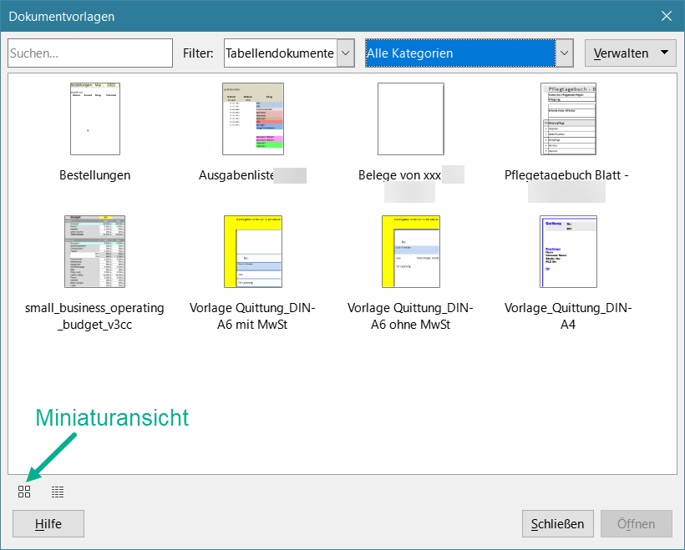Abbildung 28: Dialog "Dokumentvorlagen" mit gewählter Dokumentvorlage
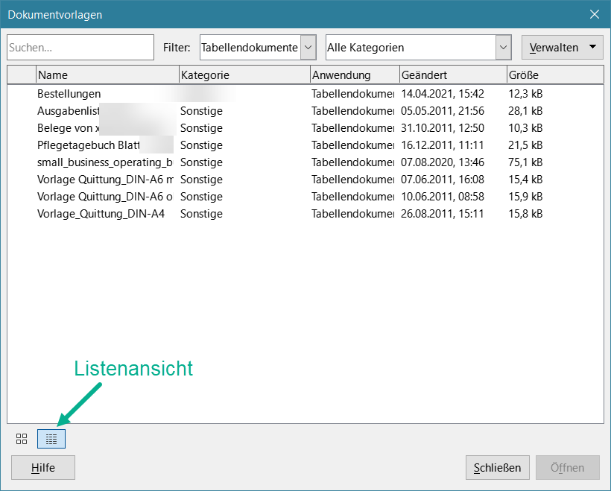Abbildung 29: Dialog "Dokumentvorlagen" - Listenansicht

Ein Tabellendokument erstellen aus einer Dokumentvorlage im Start Center
Sie können eine Tabellendokument aus der Ansicht Dokumentvorlage im LibreOffice Start Center erstellen, die sichtbar ist, wenn kein anderes Dokument geöffnet ist. (Siehe Kapitel 1, Einführung).
Klicken Sie auf die Schaltfläche Dokumentvorlagen im linken Fensterbereich und im Start Center werden Symbole für alle verfügbaren LibreOffice-Vorlagen angezeigt. Oben rechts im Start Center finden Sie eine Dropdown-Liste, mit der Sie die Dokumentvorlagen eines bestimmten Dokumenttyps auswählen können. Wenn Sie in der Liste die Option Tabellenkalkulationen auswählen, werden nur die verfügbaren Tabellen-Dokumentvorlagen im Startcenter angezeigt. Klicken Sie auf die gewünschte Dokumentvorlage, um ein neues Dokument auf der Grundlage dieser Dokumentvorlage zu erstellen.
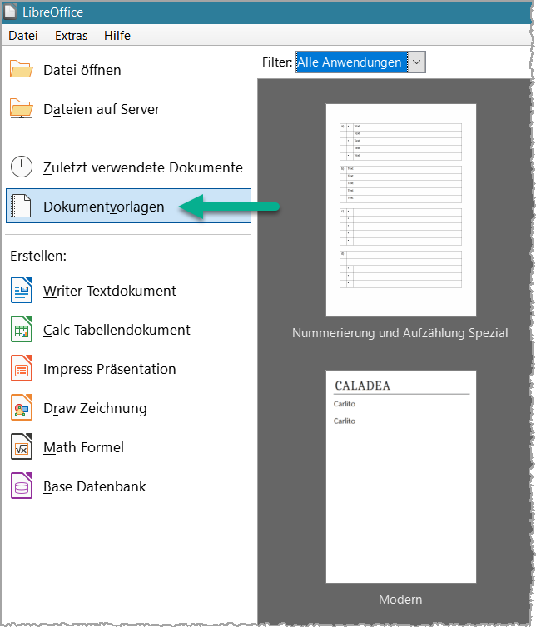Abbildung 30: Start-Center auch zur Auswahl von Dokumentvorlagen

Eine Dokumentvorlage erstellen
Sie können eine Dokumentvorlage ganz einfach aus einem beliebigen Tabellenblatt erstellen:
- Öffnen Sie ein neues oder bestehendes Tabellenblatt, das Sie als Grundlage für die Dokumentvorlage verwenden möchten.
- Fügen Sie alle erforderlichen vordefinierten Inhalte hinzu, die bei jeder Verwendung der neuen Vorlage in einem neuen Tabellenblatt erscheinen sollen, z. B. Firmenlogo und -name, Unternehmensinformationen, Seitenzahlen usw. Löschen Sie alle Informationen, die Sie nicht in der Vorlage haben möchten.
- Erstellen oder ändern Sie die Zell- und Seitenvorlagen, die Sie in der Vorlage verwenden möchten.
- Wählen Sie dann in der Menüleiste Datei > Dokumentvorlagen > Als Dokumentvorlage speichern…, oder Klicken Sie auf den Abwärtspfeil  rechts neben dem Symbol Speichern in der Symbolleiste Standard und wählen Sie Als Dokumentvorlage speichern…, oder drücken Sie Umschalt+F11. Der Dialog Als Dokumentvorlage speichern, Abbildung 31, wird geöffnet und zeigt die vorhandenen Vorlagenkategorien sowie ein Feld Vorlagenname eingeben.
- Geben Sie einen Namen für die neue Dokumentvorlage ein und wählen Sie die gewünschte Kategorie. Sie können diese Dokumentvorlage auch als Dokumentvorlage Standard festlegen, dann setzen Sie ein Häkchen bei Dokumentvorlage als Standard setzen.
- Klicken Sie auf Speichern, um die neue Dokumentvorlage zu speichern.
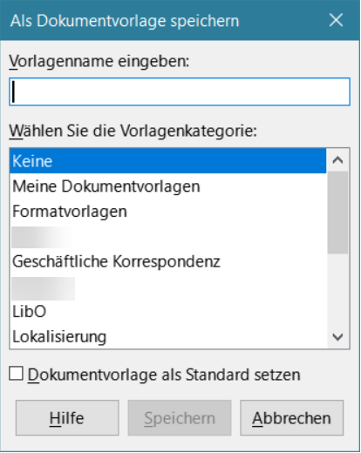Abbildung 31: Dialog
"Als Dokumentvorlage speichern"
- Hinweis
Obwohl im Dialog Als Dokumentvorlage speichern kein Dokumenttyp angezeigt wird, wenn Sie eine neue Dokumentvorlage eines beliebigen Typs speichern, erscheint die Dokumentvorlage im richtigen Tab (in diesem Fall Tabellendokument), wenn Sie zum Dialog Dokumentvorlagen zurückkehren. Es ist nicht notwendig, das Tabellendokument das Sie zum Erstellen der neuen Dokumentvorlage verwendet haben, zu speichern oder weiter zu bearbeiten. Es kann sicher geschlossen werden, ohne zu speichern.
- Hinweis
Sie können eine Dokumentvorlage auch über den Dialog Speichern unter speichern, auf den Sie auf verschiedene Weise zugreifen können, z. B. durch Auswahl von Datei > Speichern unter… im Menü oder durch Drücken der Tastenkombination Strg+Umschalt+S. Wählen Sie die Option ODF-Tabellendokumentvorlage (*.ots) im Dialog Speichern unter und navigieren Sie zu dem entsprechenden Dokumentvorlagen-Ordner, bevor Sie auf die Schaltfläche Speichern Klicken.

Bearbeiten einer Dokumentvorlage
Sie können die Formatvorlagen und den Inhalt einer Dokumentvorlage bearbeiten. Wenn Sie möchten, können Sie die neuen Formatvorlagen dann auf Tabellenblätter anwenden, die auf der Grundlage der ursprünglichen Vorlage erstellt wurden (siehe unten für Details).
So bearbeiten Sie eine Vorlage:
- Wählen Sie im Menü Datei > Dokumentvorlagen > Dokumentvorlagen verwalten…, oder drücken Sie Strg+Umschalt+N, um den Dialog Dokumentvorlagen zu öffnen. Sie können Dokumentvorlagen auch über das Start Center verwalten.
- Navigieren Sie zu der Tabellen-Dokumentvorlage, die Sie bearbeiten möchten. Klicken Sie mit der rechten Maustaste, um das Kontextmenü zu öffnen, und wählen Sie Bearbeiten, Abbildung 32. Die Dokumentvorlage wird in Calc geöffnet und steht als *.ots zur Bearbeitung bereit.
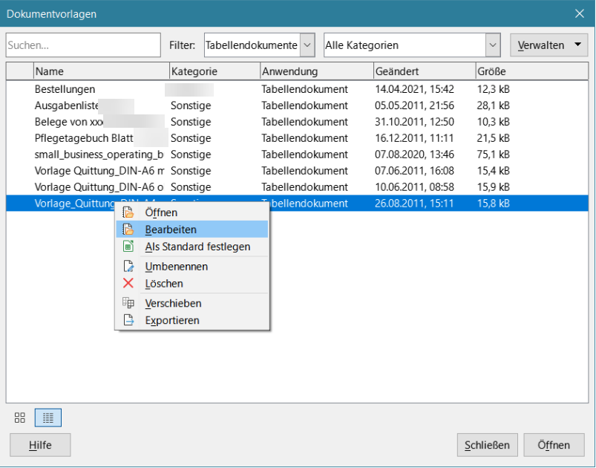Abbildung 32: Dialog "Dokumentvorlagen" - Vorlage bearbeiten
- Bearbeiten Sie die Dokumentvorlage wie jede andere Tabellenkalkulation. Um die Änderungen zu speichern, wählen Sie im Menü Datei > Speichern.
- Um das bearbeitete Dokument als neue Dokumentvorlage zu speichern, wählen Sie Datei > Dokumentvorlagen > Als Dokumentvorlage speichern….

Aktualisieren von Formaten aus einer geänderten Vorlage
Wenn Sie Änderungen an einer Dokumentvorlage und ihren Formaten vornehmen, wird beim nächsten Öffnen eines Tabellenblatts, das vor der Änderung der Dokumentvorlage erstellt wurde, eine Bestätigungsmeldung angezeigt.
- Klicken Sie auf Formatvorlagen aktualisieren, um die geänderten Formatvorlagen aus der Dokumentvorlage auf das Tabellenblatt anzuwenden.
- Klicken Sie auf Formatvorlagen beibehalten, wenn Sie die geänderten Formatvorlagen aus der Dokumentvorlage nicht auf das Tabellenblatt anwenden möchten.
- Vorsicht
Wenn Sie die Option Formatvorlagen beibehalten wählen, wird die Bestätigungsmeldung nicht mehr angezeigt, wenn Sie das Tabellendokument öffnen. Obwohl die Vorlage noch unter Datei > Eigenschaften > Allgemein aufgeführt ist, ist das Tabellenblatt nicht mehr mit der Vorlage verbunden und wird daher nicht mehr aktualisiert. Sie können Formate immer noch manuell aus der Vorlage importieren, aber um das Tabellenblatt wieder mit der Vorlage zu verbinden, müssen Sie eines der unten unter "Ändern der einem Dokument zugewiesenen Dokumentvorlage" beschriebenen Verfahren anwenden.

Ändern der einem Dokument zugewiesenen Dokumentvorlage
Sie können die einem Dokument zugewiesene Dokumentvorlage ändern oder ein Dokument wieder mit einer Dokumentvorlage verbinden, und zwar auf zwei Arten: manuell oder mithilfe der Erweiterung Template Changer für LibreOffice.
Um eine Dokumentvorlage manuell zu ändern oder neu zuzuordnen, erstellen Sie zunächst ein neues, leeres Dokument von der gewünschten Dokumentvorlage, wie oben beschrieben. Kopieren Sie dann den Inhalt eines alten Dokuments in das neue Dokument und speichern es.
Um die Erweiterung Template Changer zu verwenden, müssen Sie sie zunächst herunterladen und installieren und dann LibreOffice neu starten, um sie zu aktivieren. Danach können Sie das Dokument öffnen und im Menü Datei > Dokumentvorlagen > Vorlage ändern (aktuelles Dokument) wählen.
Die Erweiterung Template Changer funktioniert mit Writer, Calc, Draw und Impress.

Hinzufügen von Dokumentvorlagen, die aus anderen Quellen stammen
LibreOffice bezeichnet die Quellen für Dokumentvorlagen als Ablageorte. Ein Ablageort kann lokal (ein Verzeichnis auf Ihrem Computer, in das Sie Dokumentvorlagen heruntergeladen haben) oder remote (eine URL, von der Sie Dokumentvorlagen herunterladen können) sein.
Um zum offiziellen LibreOffice-Dokumentvorlagen-Ablageort zu gelangen, geben Sie https://extensions.libreoffice.org/en in die Adressleiste Ihres Browsers ein. Daraufhin wird die Webseite für Erweiterungen geöffnet, Abbildung 34. Klicken Sie im Abschnitt Search auf den Tag-Filter Templates. Sie können Ihre Suche einschränken, indem Sie auch andere Tag-Filter auswählen. Nachdem Sie die Filter gesetzt haben, Klicken Sie auf die Schaltfläche Suchen. Suchen Sie in den Suchergebnissen die gewünschte Dokumentvorlage, und Klicken Sie auf ihren Namen, um eine Seite mit Details anzuzeigen; Klicken Sie auf die Schaltfläche Download, um die Dokumentvorlage auf Ihrem Computer zu speichern. Fahren Sie mit dem Abschnitt "" unten fort.
Tabelle 1: Übersetzung einiger Begriffe
Englisch | Deutsch
Download(en) | Herunterladen
Extension | Erweiterung
Search | Suchen
Tag | Stichwort
Template | Vorlage
Sie können auch die Schaltfläche Erweiterungen oben rechts im Dialog Dokumentvorlagen verwenden, wie in Abbildung 33 gezeigt, um den Dialog Erweiterungen: zu öffnen. Sie können nun Extensions suchen, in dem Sie durch eine Liste von Erweiterungen blättern und installieren. In dieser Version von LibreOffice gibt es keine einfache Möglichkeit, diese Liste zu filtern, so dass Sie es vielleicht vorziehen, direkt auf die Webseite zu gehen, wie oben beschrieben.
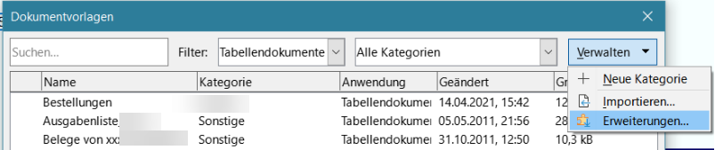Abbildung 33: Dialog "Dokumentvorlagen" - Erweiterungen öffnen
Auf anderen Webseiten finden Sie möglicherweise Sammlungen von Dokumentvorlagen, die in Erweiterungs- (.OXT) oder ZIP-Dateien verpackt sind.
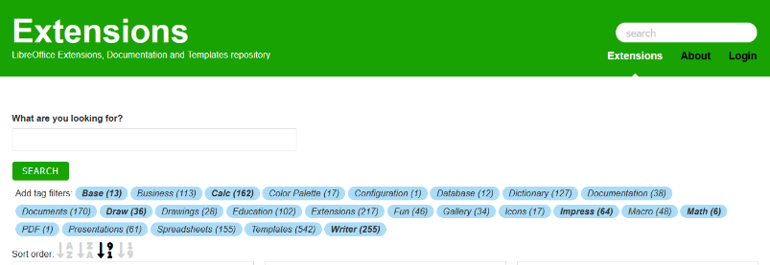Abbildung 34: Webseite für Extensions (Erweiterungen) von LibreOffice

Installieren von Dokumentvorlagen
Sie können Dokumentvorlagen wie folgt importieren und zu Ihrer Sammlung hinzufügen:
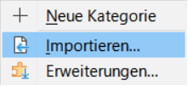Abbildung 35: Erweiterungen importieren
- Suchen Sie die Dokumentvorlage, die Sie verwenden möchten, und laden Sie sie herunter, wie im vorherigen Abschnitt beschrieben.
- Öffnen Sie den Dialog Dokumentvorlagen und Klicken Sie oben rechts auf Verwalten > Importieren, Abbildung 35.
- Wählen Sie im Dialog Kategorie auswählen die Kategorie aus, in der Sie die Dokumentvorlage speichern möchten, Abbildung 36. (Sie können dies später ändern, wie unter "Verschieben einer Vorlage" weiter unten beschrieben).
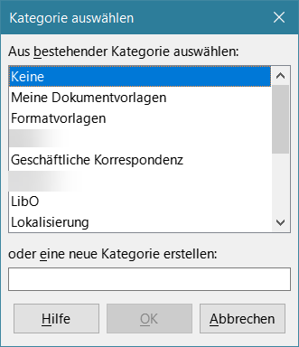Abbildung 36: Dialog "Kategorie auswählen"
- Ein Dateibrowser wird geöffnet. Navigieren Sie zu dem Ort, an dem sich die heruntergeladene Dokumentvorlage auf Ihrem Computer befindet.
- Wählen Sie die Dokumentvorlage aus und Klicken Sie auf Öffnen. Nach dem Import wird die Dokumentvorlage im Dialog Dokumentvorlage verfügbar.
- Tipp
Sie können neue Dokumentvorlagen manuell in die Vorlagenordner kopieren. Der Speicherort hängt vom Betriebssystem Ihres Computers ab. Um zu erfahren, wo die Vorlagenordner auf Ihrem Computer gespeichert sind, gehen Sie zu Extras > Optionen > LibreOffice > Pfade.

Installation von Vorlagensammlungen
Die Erweiterungsverwaltung bietet eine einfache Möglichkeit, Sammlungen von Vorlagen zu installieren, die als Erweiterungen verpackt wurden. Gehen Sie folgendermaßen vor:
- Laden Sie das Erweiterungspaket (.OXT-Datei) herunter und speichern Sie es irgendwo auf Ihrem Computer.
- Wählen Sie in LibreOffice im Menü Extras > Erweiterungsverwaltung… oder drücken Sie Strg+Alt+E. Klicken Sie im Dialog Erweiterungsverwaltung, Abbildung 37.auf Hinzufügen, um ein Dateibrowserfenster zu öffnen,
- Suchen und wählen Sie das Paket mit den Vorlagen, die Sie installieren möchten, und Klicken Sie auf Öffnen. Die Installation des Pakets beginnt. Sie werden möglicherweise aufgefordert, eine Lizenzvereinbarung zu akzeptieren.
- Wenn die Installation des Pakets abgeschlossen ist, müssen Sie LibreOffice möglicherweise neu starten. Die Dokumentvorlagen können über den Dialog Dokumentvorlagen verwendet werden, und die Erweiterung wird in der Erweiterungsverwaltung aufgeführt.
Weitere Informationen über die Erweiterungsverwaltung finden Sie in Kapitel 15, Einrichten und Anpassen.
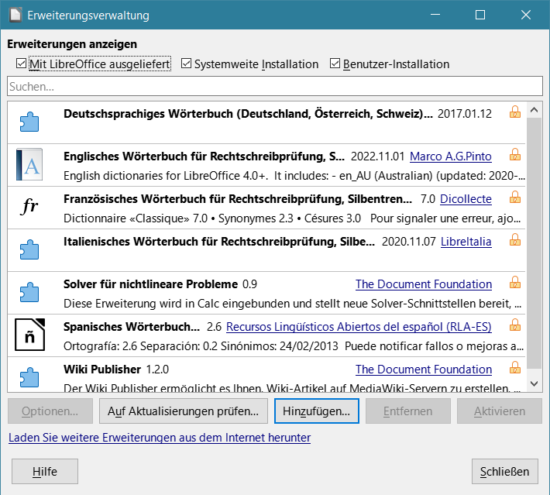Abbildung 37: Dialog "Erweiterungsverwaltung"
- Hinweis
Einige Erweiterungen sind als .ZIP-Dateien verpackt.

Einstellen der Standard-Dokumentvorlage
Wenn Sie mit Datei > Neu > Tabellendokument im Menü ein neues Tabellenblatt anlegen, erstellt Calc das Dokument aus der Dokumentvorlage Standard für Tabellendokumente. Sie können eine beliebige Dokumentvorlage als Standard-Dokumentvorlage festlegen. Sie können die Standard- Dokumentvorlage auch auf die Calc werksseitige Dokumentvorlage Standard zurücksetzen.

Einstellen einer Dokumentvorlage als Standard
Die meisten Standardeinstellungen, wie z. B. Seitengröße und Seitenränder, können geändert werden, aber diese Änderungen gelten normalerweise nur für das Tabellendokument, an dem Sie gerade arbeiten. Um diese Änderungen zu den Standardeinstellungen für Tabellendokumente zu machen, müssen Sie die Calc-Standard-Dokumentvorlage durch eine neue Dokumentvorlage ersetzen.
Sie können jede Dokumentvorlage, die im Dialog Dokumentvorlagen angezeigt wird, als Standard-Dokumentvorlage für diesen Dokumenttyp festlegen:
- Wählen Sie im Menü Datei > Dokumentvorlagen > Dokumentvorlagen verwalten… oder drücken Sie Strg+Umschalt+N.
- Öffnen Sie im Dialog Dokumentvorlagen die Kategorie, die die Dokumentvorlage enthält, die Sie als Standard festlegen möchten.
- Klicken Sie mit der rechten Maustaste auf die Dokumentvorlage und Klicken Sie auf die Option Dokumentvorlage als Standard setzen, Abbildung 31. Die Dokumentvorlage wird nun durch ein grünes Häkchen in der oberen linken Ecke angezeigt.
Wenn Sie das nächste Mal ein Tabellendokument erstellen, indem Sie Datei > Neu wählen, auf das Symbol Neu in der Standardsymbolleiste Klicken oder die Tastenkombination Strg+N drücken, wird es anhand dieser Dokumentvorlage erstellt.

Zurücksetzen auf die Standard-Dokumentvorlage
So setzen Sie die Dokumentvorlage auf die mit Calc gelieferte Dokumentvorlage Standard zurück:
- Rechtsklicken Sie im Dialog Dokumentvorlagen auf die Dokumentvorlage mit dem grünen Häkchen, Abbildung 38.
- Klicken Sie im Dropdown-Menü Auf Standard zurücksetzen, Abbildung 38. Das grüne Häkchen wird aus der Vorlage entfernt.
Diese Option wird nur angezeigt, wenn Sie eine benutzerdefinierte Dokumentvorlage als Standard-Dokumentvorlage festgelegt haben, wie im vorherigen Abschnitt beschrieben.
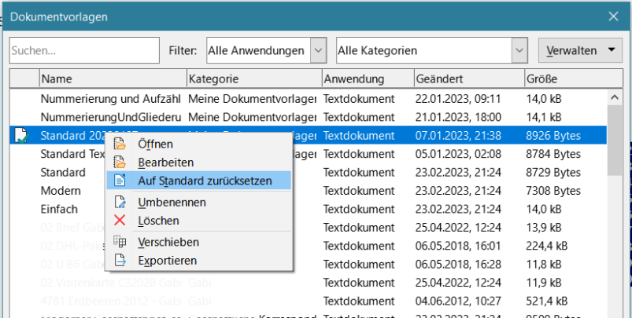Abbildung 38: Dialog "Dokumentvorlagen" - "Auf Standard zurücksetzen"
- Hinweis
Das Zurücksetzen der Dokumentvorlage auf die Calc-Standard-Dokumentvorlage ist nur möglich, wenn die Standard-Dokumentvorlage zuvor geändert wurde.

Dokumentvorlagen verwalten
LibreOffice kann nur Dokumentvorlagen verwalten, die sich in seinen Vorlagenordnern (den Kategorien) befinden. Sie können jedoch ein Tabellendokument aus einer Dokumentvorlage erstellen, die sich nicht in einem dieser Ordner befindet. Sie können neue Vorlagenordner erstellen und diese verwenden, um Ihre Vorlagen zu organisieren und Vorlagen in diese Ordner zu importieren. So können Sie beispielsweise einen Vorlagenordner für Verkaufsvorlagen und einen anderen für Rechnungsvorlagen anlegen. Sie können Dokumentvorlagen auch exportieren.
- Tipp
Der Ablageort der Vorlagenordner in LibreOffice hängt vom Betriebssystem Ihres Computers ab. Wenn Sie wissen möchten, wo sich die Vorlagenordner befinden, gehen Sie zu Extras > Optionen > LibreOffice > Pfade.
Wählen Sie zunächst Datei > Dokumentvorlagen > Dokumentvorlagen verwalten…, oder drücken Sie Strg+Umschalt+N, um den Dialog Dokumentvorlagen zu öffnen.

Erstellen einer Dokumentvorlagen-Kategorie
- Klicken Sie auf die Schaltfläche Verwalten im Dialog Dokumentvorlagen.
- Klicken Sie im Dropdown-Menü auf Neue Kategorie, Abbildung 39.
- Geben Sie im Dialog Neue Kategorie... einen Namen für die neue Kategorie ein und Klicken Sie auf OK. Die neue Kategorie wird nun in der Liste der Kategorien angezeigt.
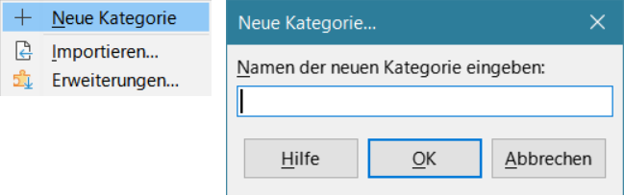Abbildung 39: Neue Kategorie und Dialog "...Name"
- Hinweis
Sie können keine Unterkategorie innerhalb einer Vorlagenkategorie erstellen.

Löschen einer Dokumentvorlagen-Kategorie
Sie können die mit LibreOffice gelieferten Dokumentvorlagen-Kategorien nicht löschen. Sie können auch keine Kategorien löschen, die vom Erweiterungsmanager hinzugefügt wurden, es sei denn, Sie entfernen zuerst die Erweiterung, die sie installiert hat.
Sie können jedoch eine Kategorie löschen, die Sie selbst erstellt haben:
- Klicken Sie im Dialog Dokumentvorlagen auf die Schaltfläche Verwalten und wählen Sie im Kontextmenü die Option Kategorie löschen, Abbildung 40.
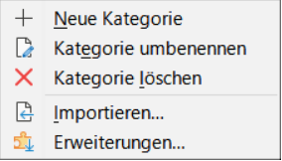Abbildung 40: Kontextmenü - "Kategorie löschen"
- Wählen Sie die zu löschende Kategorie im Dialog Kategorie löschen und Klicken Sie auf OK.
- Wählen Sie im Bestätigungs-Dialog Ja, um den Löschvorgang zu bestätigen.
- Calc zeigt eine Warnung an, wenn die Kategorie nicht gelöscht werden kann.

Verschieben einer Vorlage
So verschieben Sie eine Dokumentvorlage von einer Vorlagenkategorie in eine andere:
- Öffnen Sie den Dialog Dokumentvorlagen und wählen Sie die Dokumentvorlage aus, die Sie verschieben möchten.
- Klicken Sie unten im Dialog auf die Auswahl Verschieben, wählen Sie im Dialog die Zielkategorie aus, Abbildung 41, und Klicken Sie auf OK. Die ausgewählte Vorlage wird in den Ordner verschoben. Sie können auch eine neue Kategorie erstellen, in die die Vorlage verschoben werden soll.
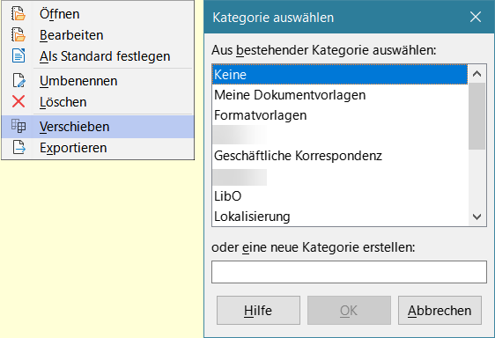Abbildung 41: Eine Dokumentvorlage in eine andere Kategorie verschieben

Löschen einer Dokumentvorlage
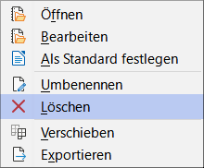Abbildung 42: Dokumentvorlage Löschen
Sie können die mit LibreOffice gelieferten Dokumentvorlage nicht löschen. Sie können auch keine Dokumentvorlage löschen, die vom Extension Manager installiert wurden, es sei denn, Sie entfernen die Erweiterung, die sie installiert hat. Sie können nur Vorlagen löschen, die Sie selbst erstellt oder importiert haben.
- Wählen Sie in den Filter-Dropdown-Listen oben im Dialog Dokumentvorlagen die Kategorie aus, die die Dokumentvorlage enthält, die Sie löschen möchten.
- Klicken Sie mit der rechten Maustaste auf die Dokumentvorlage, die Sie löschen möchten, um das Kontextmenü zu öffnen, und Klicken Sie auf Löschen, Abbildung 42.
- Es erscheint ein Meldungsfenster, in dem gefragt wird "Sollen die ausgewählten Dokumentvorlagen gelöscht werden?". Klicken Sie auf Nein um abzubrechen oder auf Ja um den Löschvorgang zu bestätigen.
- Hinweis
Das Verschieben oder Löschen einer Dokumentvorlage hat keine Auswirkungen auf ein Dokument, das mit dieser Vorlage erstellt wurde. Das Tabellenblatt behält die Formatdefinitionen bei, die es von der verschobenen oder gelöschten Dokumentvorlage geerbt hat. Das Feld Dokumentvorlage auf der Seite Datei > Eigenschaften > Allgemein kann weiterhin den Namen einer Dokumentvorlage anzeigen, die nicht mehr existiert.

Exportieren einer Dokumentvorlage
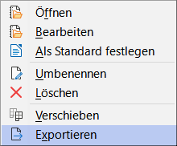Abbildung 43: Dokumentvorlage Exportieren
Der einfachste Weg, eine Dokumentvorlage an eine andere Person zu senden oder sie in einem Netzwerk zu speichern, ist, sie zu exportieren:
- Öffnen Sie den Dialog Dokumentvorlagen und suchen Sie die Dokumentvorlage, die Sie exportieren möchten.
- Wählen Sie die Dokumentvorlage aus und Klicken Sie mit der rechten Maustaste auf sie.
- Der Dialog Ordner auswählen wird geöffnet. Navigieren Sie zu dem Ort, an den Sie die Dokumentvorlage exportieren möchten, und Klicken Sie auf Ordner auswählen. Sie können die Dokumentvorlage auch umbenennen.
- Hinweis
Beim Exportieren einer Dokumentvorlage wird diese nicht aus dem Dialog Dokumentvorlage entfernt. Die Aktion legt eine Kopie der Vorlage an dem von Ihnen angegebenen Ort ab.

Weitere Informationen

Handbücher der LibreOffice Community
Die Handbücher für die einzelnen Anwendungen bestehen aus mehreren Kapiteln. Die Kapitelübersichten finden Sie auf der Webseite von LibreOffice - The Document Foundation
LibreOffice Handbücher (auf deutsch) / https://de.libreoffice.org/get-help/documentation/
LibreOffice Handbücher (englische Versionen) / https://wiki.documentfoundation.org/Documentation/Publications
LibreOffice bietet sechs Anwendungen (Komponenten) für die Erstellung und Bearbeitung
von Dokumenten und zur Datenverarbeitung:
- Writer - Textverarbeitung
- Calc - Tabellenkalkulation
- Impress - Präsentationen
- Draw - Zeichnungen
- Base - Datenbanken
- Math - Formeleditor

Die Kapitel
Jeder, der sich schnell mit LibreOffice vertraut machen möchte, wird die Kapitel zu schätzen wissen. Vielleicht sind Sie neu in der LibreOffice Suite oder Sie sind mit eine anderen Office-Suite vertraut. Die Kapitel von LibreOffice bieten Ihnen themengenaue Informationen.

PDF-Versionen
Alle Kapitel können frei als PDF-Version heruntergeladen werden:
LibreOffice Handbücher (auf deutsch) / https://de.libreoffice.org/get-help/documentation/

Die Autoren
Die Handbücher werden von Freiwilligen der LibreOffice-Community erstellt.

Über LibreOffice
LibreOffice ist eine leistungsfähige Office-Suite, für verbreitete Betriebssysteme wie Windows, GNU/Linux 32-/64-Bit und Apple Mac OS X geeignet.
LibreOffice entsteht aus der kreativen Zusammenarbeit von Entwicklern und der Gemeinschaft der Stiftung The Document Foundation / https://de.libreoffice.org/about-us/governance/. Die Stiftung hat ihren Sitz in Berlin / Deutschland.
Das Programm LibreOffice kann unter der Adresse LibreOffice Download / https://de.libreoffice.org/download/download/ kostenlos heruntergeladen werden.

Kapitelübersicht - Calc Handbuch
Kapitel 1 - Einführung
Kapitel 2 - Eingeben und Bearbeiten von Daten
Kapitel 3 - Diagramme und Schaubilder
Kapitel 4 - Daten formatieren
Kapitel 5 - Format- und Dokumentvorlagen
Kapitel 6 - Bilder und Grafiken
Kapitel 7 - Drucken, Exportieren, E-Mailen und Signieren
Kapitel 8 - Formeln und Funktionen verwenden
Kapitel 9 - Datenanalyse
Kapitel 10 - Dokumentvorlagen
Kapitel 11 - Daten verknüpfen
Kapitel 12 - Gemeinsame Nutzung und Auswertung von Tabellen
Kapitel 13 - Makros
Kapitel 14 - Calc als Datenbank verwenden
Kapitel 15 - Einrichten und Anpassen
Kapitel 16 - Varianten der Benutzeroberfläche
Anhang A - Tastaturkürzel
Anhang B - Fehlermeldungen
Anhang C - Calc Funktionen
Anhang D - Datenpilot und Pivottabelle - Beispiele und Lösungsansätze

Hilfe
So verwenden Sie die Hilfe von LibreOffice.

Offline-Hilfe
Die Offline-Hilfe steht Ihnen nur zur Verfügung, wenn Sie sie auch installiert haben.
Platzieren Sie den Cursor an eine Stelle (Menü, Dialog etc.), an der Sie Hilfe benötigen.
Betätigen Sie die Taste F1.

Online-Hilfe
Die Online-Hilfe wird Ihnen angeboten, wenn Sie keine Offline-Hilfe installiert haben.
Sie können die Online-Hilfe aber auch direkt in Ihrem Internetbrowser öffnen:
LibreOffice online Hilfe

Offline- und Online-Hilfe
Beide Hilfesysteme öffnen sich jeweils in Ihrem als Standard festgelegten Internetbrowser.
Im linken oberen Bereich bei Index befindet sich die Suchleiste. Dort können Sie Ihre Suchbegriffe eingeben. Schon bei der Eingabe eines Buchstabens bekommen Sie direkt darunter eine Auswahl von Themen. Mit jedem weiter Buchstaben konkretisiert sich die Auswahl.
Klicken Sie dann in die Auswahl auf ein Thema, um die Beschreibung dazu im mittleren Bereich des Fenster zu lesen.

Noch Fragen?
Für Fragen zum Thema gehen Sie zu Ask.LibreOffice:
Fragen auf ask.LibreOffice

Mitarbeit bei LibreOffice
Besuchen Sie uns auch auf der Seite Dabei sein!:
LibreOffice Community

Spenden
LibreOffice ist freie Software und wird kostenfrei zur Verfügung gestellt. Ihre Spende, die rein freiwillig ist, unterstützt unsere weltweite Gemeinschaft. Wenn Ihnen die Software gefällt, freuen wir uns über eine Spende auf Spenden für die Document Foundation.

